МУНИЦИПАЛЬНОЕ БЮДЖЕТНОЕ ДОШКОЛЬНОЕ ОБРАЗОВАТЕЛЬНОЕ УЧРЕЖДЕНИЕ ДЕТСКИЕ САД № 1 «АКВАРЕЛЬКИ» МУНИЦИПАЛЬНОГО ОБРАЗОВАНИЯ АБИНСКИЙ РАЙОН

Методическая разработка
«Патриотическое воспитание дошкольников»

Выполнила: воспитатель

Попова Валентина Викторовна

г. Абинск
2023

Аннотация

Данная методическая разработка посвящена патриотическому воспитанию дошкольников в процессе реализации проектной деятельности. Представленный материал отображает организацию проектной деятельности и методические приемы при ознакомлении дошкольников с нашей страной и малой Родиной, с героическим прошлым нашей страны, расширяет знания о Великой Отечественной войне и Дне Победы. Данная методическая разработка может быть полезна, и использована воспитателями для детей 5-7 лет.

Содержание

Пояснительная записка 3-4
Формы и методы организации деятельности детей, направленной на патриотическое воспитание дошкольников 5
Формы и методы работы с родителями
по нравственно-патриотическому воспитанию дошкольников 5-8
Проектная деятельность как средство реализации патриотического воспитания дошкольников в ДОУ 8
Проект по реализации патриотического воспитания дошкольников
«Я расту патриотом!» 9-24
Приложение 1 25
Приложение 2 32
Приложение 3 34
Приложение 4 36
Приложение 5 38
Приложение 6 43
Приложение 7 47
Приложение 8 51
Выводы по методической разработке 55
Список используемой литературы к проекту 56

Пояснительная записка

Патриотическое воспитание ребенка – сложный педагогический процесс. В основе которого, лежит развитие нравственных чувств ребенка. Ребенок не рождается патриотом, он им становится.
Патриотизм – это любовь к своей семье, родному краю, своей стране, чувство гордости и ответственности за родную страну, желание быть частью великой страны.
Воспитание патриотизма - это не простой и непрерывный процесс, многое зависит от окружения ребёнка, от того, что закладывается в его сознании с самого детства. Не каждый родитель считает необходимым рассказывать своему ребенку о родной стране, городе, традициях, своих предках, наивно думая, что маленький ребенок ничего в этом не понимает. Поэтому очень важна роль дошкольного образования в воспитании патриотизма у детей, так как именно в дошкольном возрасте формируются нравственные качества человека. В основу патриотического воспитания входят общечеловеческие ценности, из которых для содержания и организации воспитательного процесса можно выделить следующие:
«Человек» - абсолютная ценность. Сегодня возвращается его индивидуальное начало, из средства человек становиться целью. Личность ребенка становится реальной ценностью.
«Семья» - первый коллектив ребенка и естественная среда его развития, где закладываются основы будущей личности. Необходимо возрождать в людях чувства чести рода, ответственность за фамилию, перестроить взгляды на роль семьи, ее природное назначение.
«Труд» - основа человеческого бытия. Приобщение детей к труду всегда было важной частью воспитания. Задача педагога - воспитывать у детей уважение к людям, прославившим наш край честным трудом.
«Культура» - богатство, накопленное человечеством в сфере духовной и материальной жизни людей. Воспитание должно быть культуросообразно. Задача педагога - помочь воспитанникам в овладении духовной культурой своего народа, при этом надо иметь в виду, что одна из главных особенностей русского национального характера - высокая духовность.
«Отечество» - единственная уникальная для каждого человека Родина, данная ему судьбой, доставшаяся от его предков. Задача педагога- воспитание уважительного, бережного отношения к истории и традициям своего народа, любви к родному краю, формирование представлений о явлениях общественной жизни, т.е. воспитание патриотических чувств.
«Земля» - общий дом человечества. Это земля людей и живой природы. Важно подвести детей к пониманию, что будущее Земли зависит от того, как к ней относятся люди. На данном этапе неоценимо экологическое воспитание, формирование интереса к общечеловеческим проблемам.
Проблема патриотического воспитания одна из сложнейших в педагогике. Сложность ее связана, прежде всего, с самим понятием патриотического воспитания, с тем содержанием, которое вкладывается в него в определенный период времени и которое определяет методы, средства, формы работы с детьми. Перед педагогами стоят следующие задачи:
- заложить основы патриотической позиции личности;
- освоить наиболее значимые российские культурные традиции родного города;
- получить и расширить знания, о стране и родном городе: его истории, культуре, географии, традициях, достопримечательностях, народных промыслах, архитектуре, выдающихся земляках, природе и т.д.;
- воспитать чувства гордости за земляков.
Для воспитанников на этапе завершения дошкольного образования характерно: проявление доброжелательного внимания к окружающим, стремление оказать помощь, поддержку другому человеку; уважение к достоинству других; стремление к познанию окружающей действительности; решение вопросов о далёком прошлом и будущем, об устройстве мира; бережное отношение к окружающей природе, результатам труда других людей, чужим и своим вещам.

Формы и методы организации деятельности детей, направленной на патриотическое воспитание дошкольников

Для реализации задач по воспитанию патриотизма у дошкольников, педагоги должны использовать различные формы и методы организации деятельности дошкольников:
- целевые прогулки, к памятникам, монументам, экскурсии по местам воинской славы, в краеведческий музей и т.д;
- рассказы воспитателя, беседы с детьми о славной истории родной страны и родного город, патриотические минутки;
- наблюдения (например, позволяющие видеть трудовую жизнь горожан, изменения в облике города, района, улицы, воздвигаемых новостройках и т. п.);
- демонстрация тематических слайдов, просмотр презентаций, видеороликов, иллюстраций;
- знакомство с русским фольклором – сказками, пословицами, поговорками, песнями, играми;
- знакомство с творчеством отечественных писателей, композиторов и художников;
- участие в посильных общественно - полезных работах (труд на участке детского сада, совместный труд с родителями по благоустройству территории детского сада и т. п.);
- личный пример воспитателя, любящего свою работу, свою улицу, свой город и принимающего активное участие в общественной жизни (важно помнить, что мировоззрение педагога, его взгляды, суждения, активная жизненная позиция – самый сильно действующий фактор воспитания).

Формы и методы работы с родителями
по нравственно-патриотическому воспитанию дошкольников

Первая школа воспитания растущего человека – это семья, все человеческие тропы начинаются именно в ней. Она – целый мир для малыша, здесь он учится любить, сочувствовать, радоваться. В семье ребёнок приобретает первый опыт общения, опыт «жить среди людей».
Самое главное для дошкольного учреждения и педагога - вовлечь родителей в воспитательно-образовательный процесс, разнообразить формы взаимодействия с ними, пробудить интерес к жизни детей в ДОУ и активизировать участие самих родителей в различных мероприятиях детского сада. Результатом внедрения ФГОС в работе с родителями должно стать создание эффективной модели сотрудничества, основанной на личностно - ориентированной модели взаимодействия взрослых.
В настоящее время задачи патриотического воспитания ориентированы на семью. Семья – источник и звено передачи ребенку социально- исторического опыта. В ней ребенок получает уроки нравственности, закладываются жизненные позиции. Семейное воспитание носит эмоциональный характер, оно основано на любви и привязанности. Не случайно основная задача патриотического воспитания – воспитание любви к родителям, близким, дому, детскому саду, малой родине. То, что ребенок в детские годы приобретает в семье, он сохраняет в течение всей последующей жизни.
Нравственно - патриотическое воспитание детей дошкольного возраста - процесс сложный и длительный, не может происходить от случая к случаю. Результата можно достичь только систематической работой, и эта работа в основном, происходит как в непосредственной образовательной деятельности, так и в свободное от образовательной деятельности время.
В последнее время патриотическому воспитанию уделяется больше внимания. Работая с детьми по проблемам патриотического воспитания можно сделать вывод, что у детей недостаточный уровень знания по этой теме. Основными причинами являются достаточно низкий уровень патриотического сознания родителей, отсутствия понимания необходимости уделять должное внимание этому вопросу со стороны взрослых участвующих в воспитании ребёнка.
В настоящее время используются всевозможные методы и формы педагогического просвещения родителей, такие как:
День открытых дверей; Беседы; Консультации; Родительские собрания; Родительские конференции; «Круглые столы»; Спортивные праздники; Организация совместной деятельности по благоустройству помещения территории детского сада; Наглядная педагогическая информация; Семейные клубы; «Родительская почта»; «Телефон доверия»; Библиотека игр; Кружок «Очумелые ручки»; Вечера вопросов и ответов; Встречи за круглым столом;
Интерактивные игры; Мастер – класс; Тематические акции.
Взаимодействие с родителями по данному вопросу способствует развитию эмоционального, бережного отношения к традициям и культуре своего народа, а также сохранению семейных связей. Работа с семьей является сложной задачей, как в организационном, так и в психолого-педагогическом плане. Развитие такого взаимодействия предполагает несколько этапов.
Первый этап – демонстрация родителям положительного образа ребенка, благодаря чему между родителями и воспитателями складываются доброжелательные отношения с установкой на сотрудничество. Значимость данного этапа определяется тем, что зачастую родители фиксируют свое внимание лишь на негативных проявлениях развития и поведения ребенка.
На втором этапе родителям дают практические знания по формированию патриотических чувств у ребенка. При этом используются различные формы и методы. Это могут быть общие родительские собрания, групповые тематические выставки детских работ, конкурсные программы, проекты и т.д.
Третий этап предполагает ознакомление педагога с проблемами семьи в вопросах нравственного воспитания ребенка. Здесь проявляется активность родителей, которые могут не только поделиться семейным опытом воспитания, рассказать об индивидуальных проявлениях ребенка, но и попросить совета у воспитателей по интересующим их проблемам.
Таким образом, установление доверительных отношений с родителями плавно ведет к совместному исследованию и формированию нравственной личности ребенка. Использование разнообразных форм сотрудничества с родителями дает возможность сформировать у них интерес к вопросам патриотического воспитания, вызвать желание расширять и углублять имеющиеся знания. Я поставила цель – вовлечь родителей в процесс патриотического воспитания детей с помощью взаимодействия.

Проектная деятельность как средство реализации патриотического воспитания дошкольников в ДОУ.

Одной из наиболее эффективных инновационных педагогических технологий, открывающей новые возможности в патриотическом воспитании дошкольников, является проектный метод обучения.
Метод проектов соответствует комплексно-тематическому принципу построения образовательного процесса, так как предполагает погружение ребенка в определенную тему или проблему. Таким образом, получается целостный, а не разбитый на части образовательный процесс. Это позволит ребенку «прожить» тему в разных видах деятельности, усвоить больший объем информации по предлагаемой теме, осмыслить связи между предметами и явлениями.
Эффективность использования проектного метода в патриотическом воспитании старших дошкольников в том, что метод проектов позволяет ребенку почувствовать себя исследователем и объединить детей, родителей (законных представителей) и педагогов дошкольной организации в совместной деятельности. А это очень важно, потому что в нравственно-патриотическом воспитании огромное значение имеет пример взрослых, особенно близких людей.
На конкретных фактах из жизни старших членов семьи (дедушек и бабушек, участников Великой Отечественной войны) воспитывается любовь к Отечеству. Ребенок видит фотографии, награды, солдатские письма или какие-то другие предметы, которые бережно хранятся в семье. Он не просто их видит, он может их подержать в руке, спросить о том, что его заинтересовало и услышать ответ. Ребенок слышит рассказы ветеранов о прошлых военных годах, о жизни после войны, мечты о будущем, уважительное обращение к этим людям других членов семьи. Соприкасаясь со всем этим, он невольно чувствует связующую нить прошлого, настоящего и будущего и свою причастность к Родине.
Проектная деятельность обеспечивает развитие творческой инициативы и самостоятельности участников проекта; открывает возможности для формирования собственного жизненного опыта общения с окружающим миром; даёт ребёнку возможность экспериментировать, синтезировать полученные знания. В основе проекта лежит проблема, для ее решения необходим исследовательский поиск в различных направлениях, результаты которого обобщаются и объединяются в одно целое.

МУНИЦИПАЛЬНОЕ БЮДЖЕТНОЕ ДОШКОЛЬНОЕ ОБРАЗОВАТЕЛЬНОЕ УЧРЕЖДЕНИЕ ДЕТСКИЕ САД № 1 «АКВАРЕЛЬКИ» МУНИЦИПАЛЬНОГО ОБРАЗОВАНИЯ АБИНСКИЙ РАЙОН

ПРОЕКТ
по патриотическому воспитанию
«Я расту патриотом!»

Выполнила: воспитатель

Попова Валентина Викторовна

г. Абинск
2023

Содержание
Введение
Актуальность 11
Цели и задачи проекта 12
Ожидаемый результат 12
Разработка проекта 12
План реализации проекта 12
Содержание проекта 13
Робота с родителями 23
Заключение 24

Понятие патриотизма многообразно по своему содержанию – это и уважение к культуре своей страны, и ощущение неразрывности с окружающим миром, и гордость за свой народ и свою Родину.
Ребенок с первых лет жизни должен сердцем и душой полюбить свой родной край, культуру, испытывать чувство национальной гордости, что называется «пустить корни в родную землю». Дошкольный возраст, по утверждению психологов – лучший период для формирования любви к малой родине.

- Введение

  - Актуальность

Патриотическое воспитание играет огромную роль в становлении личности ребёнка. Дошкольный возраст – фундамент общего развития ребёнка, стартовый период всех человеческих начал. Мы живём в очень сложное время, когда нравственные, духовные ориентиры, патриотические чувства отошли на второй план. Жизненно важно, чтобы поколения сохраняли нашу самобытность, культуру, то, что является сутью русского человека: доброта, щедрость, самопожертвование, любовь к своему народу, гордость за свою Родину. Нельзя быть патриотом, не чувствуя личной связи с Родиной, не зная, как любили и берегли её наши предки, наши отцы и деды.
Чувство любви к Родине – это одно из самых сильных чувств. Без него человек не ощущает своих корней, не знает истории своего народа. Принимая участие в этом проекте, очень важно донести до ребенка – чувство личной ответственности за свою Родину и ее будущее. Пробудить в детях любовь к родной земле, формируя такие черты характера, которые помогут стать достойным человеком и гражданином своей страны.
Патриотические чувства не возникают сами по себе. Это результат длительной целенаправленной работы. Необходимо знакомить детей с подвигом советских солдат, формировать чувство гордости за свой народ и его боевые заслуги, уважение к защитникам Отечества, ветеранам Великой Отечественной войны.
1.2.Тип проекта: познавательно – творческий, патриотической направленности
1.3 Вид проекта: долгосрочный
1.4. Участники проекта: Воспитанники ДОУ 5-7 лет, Родители, Педагоги
1.5. Сроки реализации: сентябрь-май
2. Цель и задачи проекта
2.1. Цель проекта
Создание условий для формирования патриотических чувств и гражданской позиции у детей старшего дошкольного возраста на основе исторических и культурных ценностей своей семьи, своего края, своего народа.
2.2. Задачи проекта
- формировать эмоционально-ценностное отношение к своей семье, родному краю;
- расширять знания детей об истории нашего края, о героическом прошлом нашей страны (в годы Великой Отечественной войны);
- воспитывать бережное отношение к историческому и культурному наследию своего народа;
- обеспечить тесную взаимосвязь педагогов и родителей для поддержки активной деятельности детей.

3. Ожидаемый результат

Тесное сотрудничество с семьями воспитанников обеспечит сотворчество детей и взрослых. В сопровождении педагогов и родителей дети получат более глубокое осмысление истории своей семьи, узнают о подвигах людей в годы Великой Отечественной войны, о рождении родного города, о знаменитых земляках, народных праздниках и традициях, научатся видеть красоту родной природы. В проекте используются различные формы, методы, приёмы для максимального эффекта воспитания нравственно-патриотических чувств у старших дошкольников.
4. Разработка проекта
- Создание мотивации, отвечающей потребностям детей; обозначение взрослым проблемы.
- Подбор методической литературы.
- Определение средств реализации проекта.
- Разработка форм и методов работы по теме проекта с педагогами, детьми и родителями.

5. План реализации проекта
5.1. Формы работы с детьми
1.Участие в акциях;
2.Выставки, фото работ, рисунков;
3.Постановка театральной пьесы;
4.Экскурсии;
5.Рассматривание иллюстраций;
6.Посещение музея;
7.Праздники;
8.Беседы;
9.Чтение художественной литературы;
10.Видео просмотры документальных фильмов, презентаций.
11.НОД

5.1. Формы работы с родителями
1.Стендовые консультации для родителей по теме проекта;
2.Анкетирование родителей;
3.Фотовыставки, выставки рисунков;
4.Участие в акциях;
5.Совмесные экскурсии.
6. Мастер - класс
5.2. Формы работы с педагогами
1.Консультация – презентация «Работа с дошкольниками по патриотическому воспитанию»;
2.Участие в городских и федеральных конкурсах по теме проекта;
3.Совместная работа по подготовке мероприятий в рамках проекта.
6. Содержание проекта
6.1 Подготовительный (сбор информации по проблеме)
Изучение нормативно-правовой базы
Анкетирование родителей по проблеме
Педагогическая оценка результатов диагностики
Поиск, изучение эффективных технологий и методик по патриотическому воспитанию дошкольников
Подбор материалов для создания презентаций по теме проекта, подборка аудиозаписей.
Приобретение методической и художественной литературы по теме.
Оформление материалов по теме «Великая Отечественная война»

6.2. Основной (практический)
1. Проведение с детьми бесед и минутки мужества: «Расскажи, где ты живешь?», «Беседы с детьми об их домашних обязанностях, о семейных традициях и праздниках», «Наша страна Россия», «Москва-столица нашей Родины «Блокадный Ленинград», Беседа «Международный женский день», «Доброе слово лечит, а худое калечит», «Какими должны быть мальчики и девочек», «Наша армия», «Наша маленькая Родина», « О профессиях людей, работающих в детском саду» «Какими должны быть мальчики и девочек», «Наше государство - Российская Федерация», «Поговорки Кубани», «Земля - наш общий дом», «День Победы».

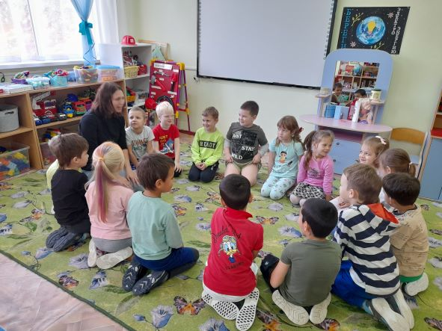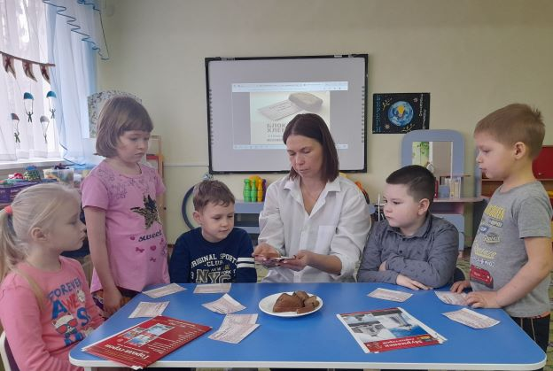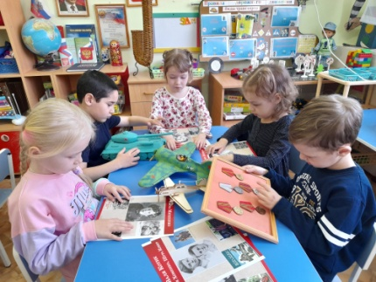

- Просмотр презентаций: «Блокадный хлеб», «Военная техника», «Военные профессии», «Блокада Ленинграда», «Дети-герои Кубани ВОВ», «День государственного флага», «Детям о ВОВ», «Сталинградская битва», «День воинской славы России», «Достопримечательности Абинского района», «Георгиевская ленточка», «Ими гордятся Абинчани».

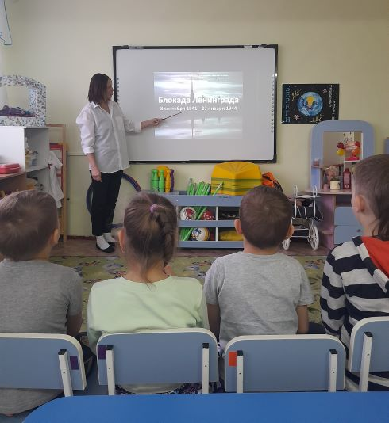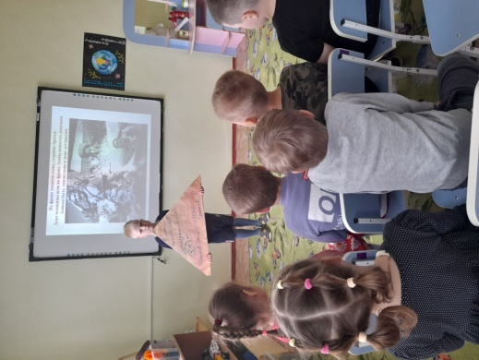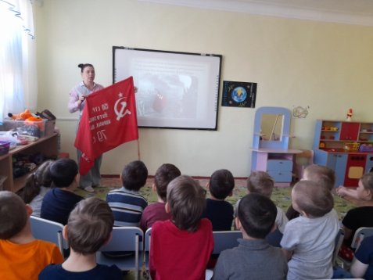

- Рисование дома для своей семьи, герба и генеалогического древа, плакат «Активная семья»

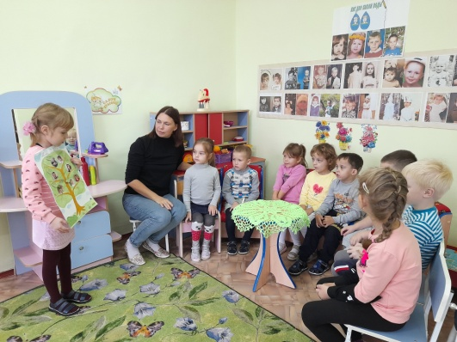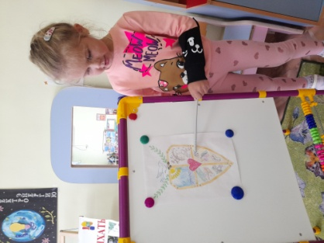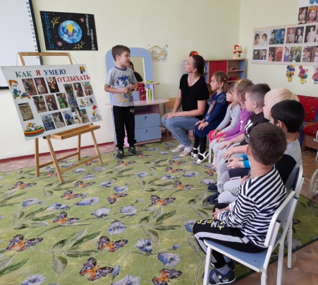

- Мероприятия «Без труда не проживешь»

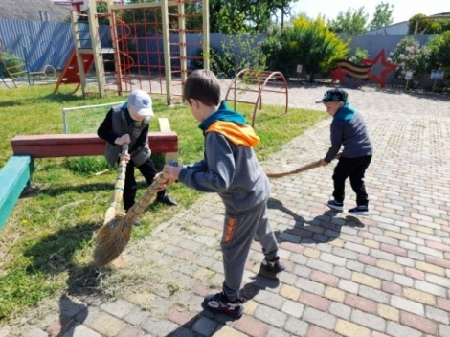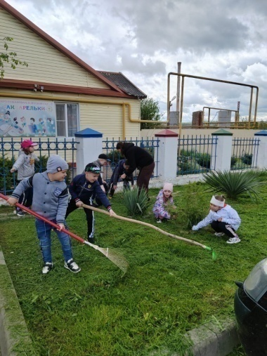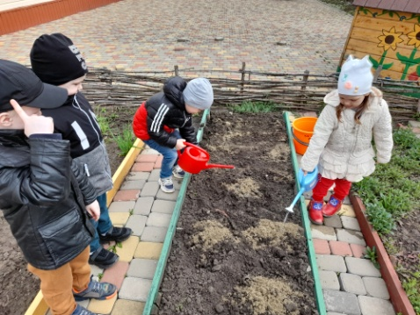

- Рассматривание фотографий об исторических местах города и его знаменитых людях.

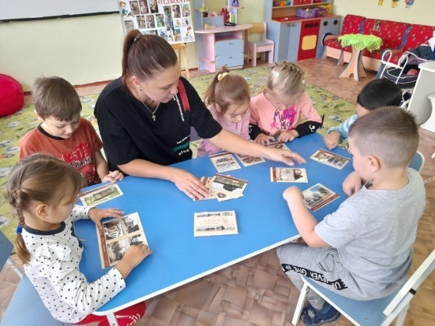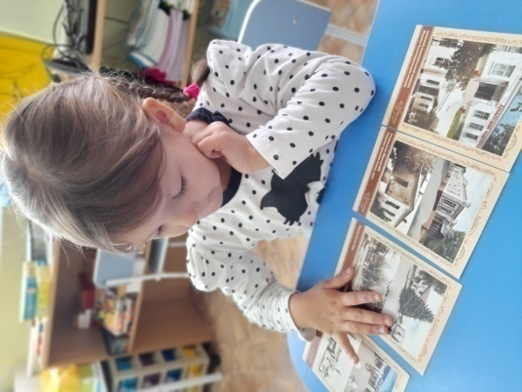

- Экскурсии «Город, котором я живу»

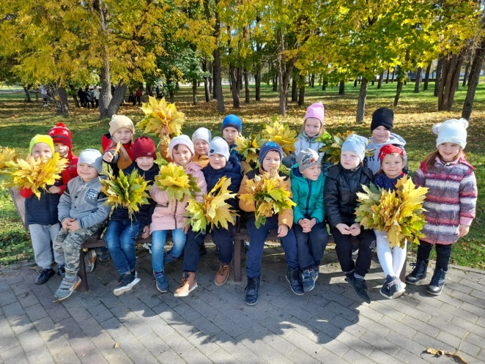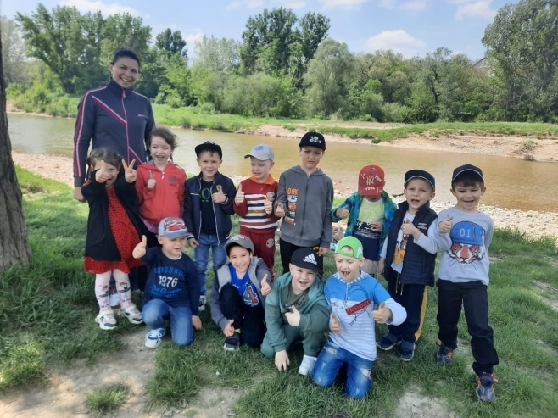
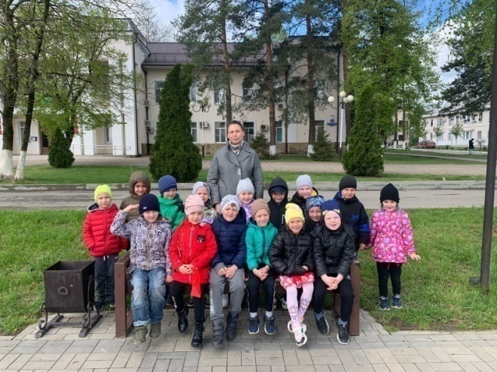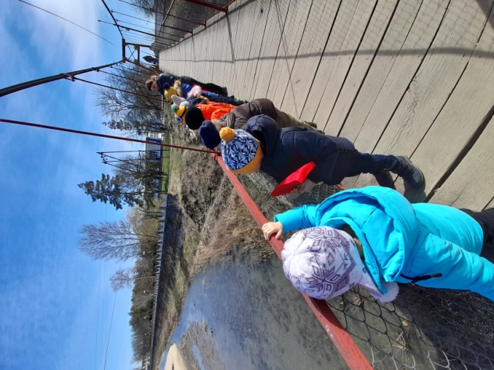

- Тематические мероприятия ко дню «Неизвестного солдата»

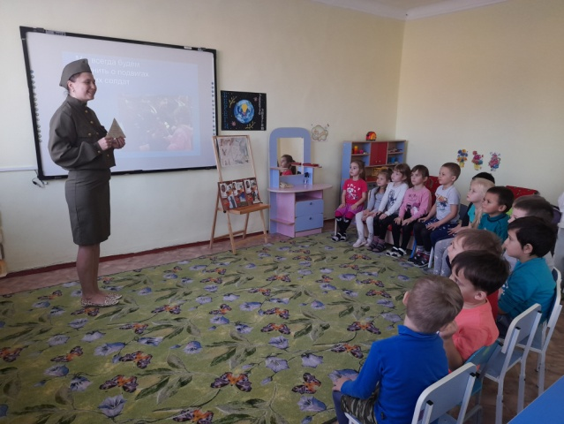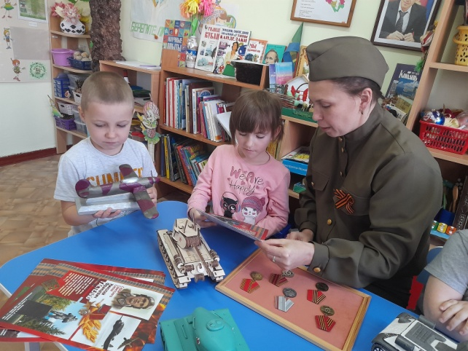

- Возложение цветов «День героя отечества»

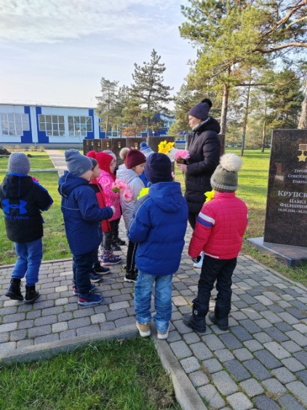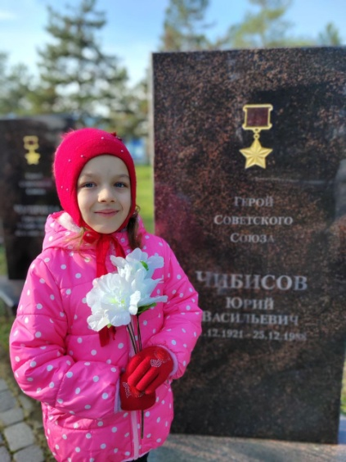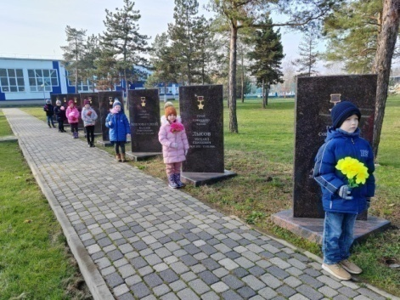
- Мастер – класс с родителями «Патриотизм начинается с детства»

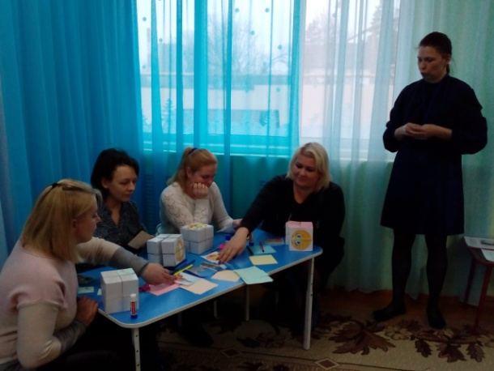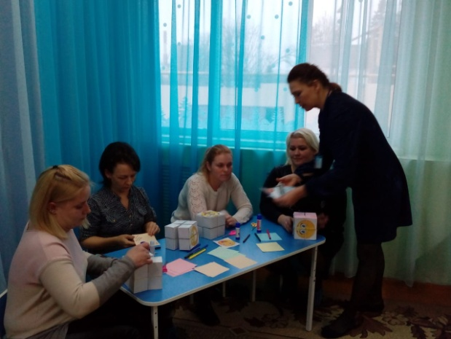

- Создание в группе «Патриотического уголка»

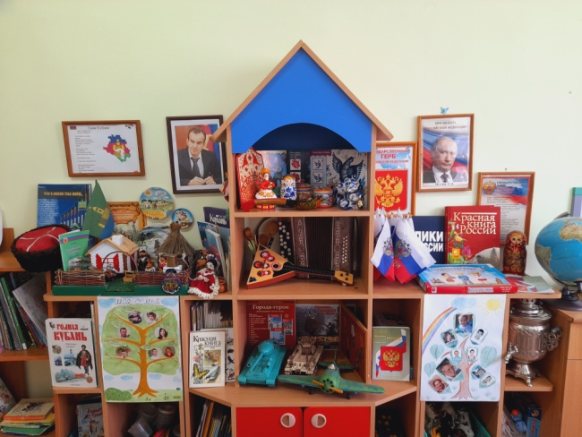

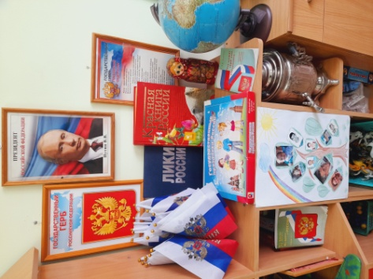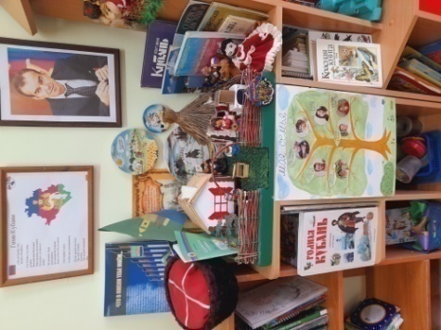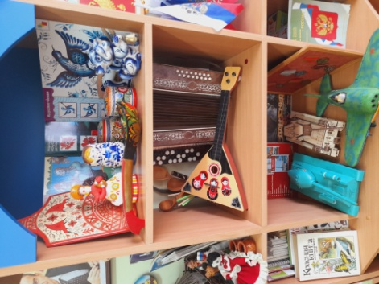

- Акция «Блокадный хлеб

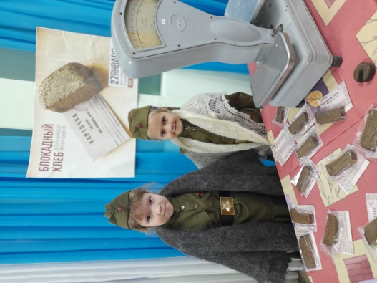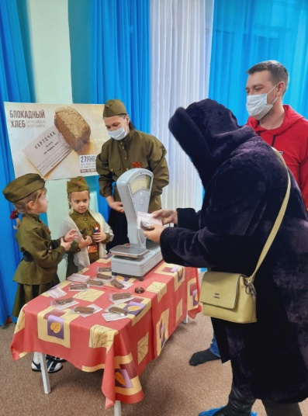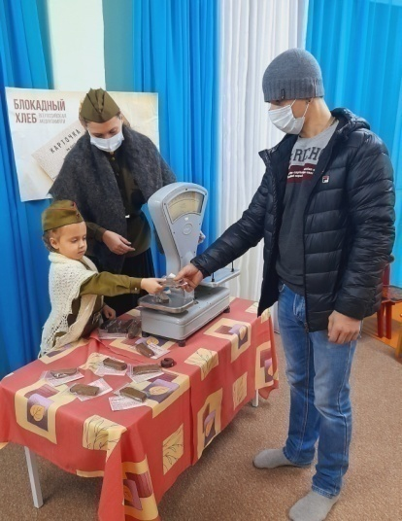

- Акция «Посылка ветерану»

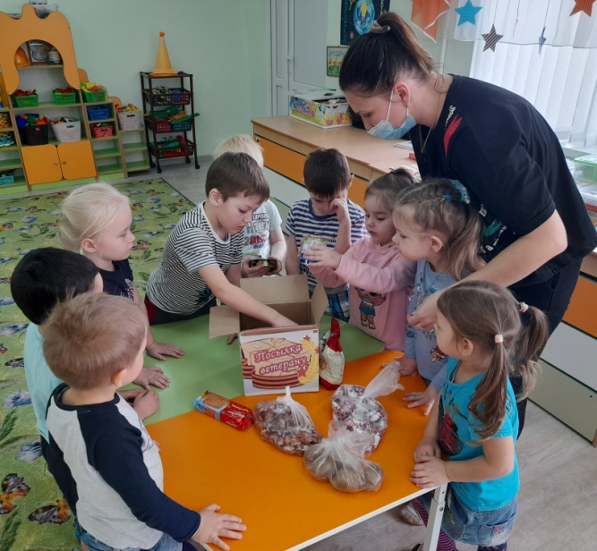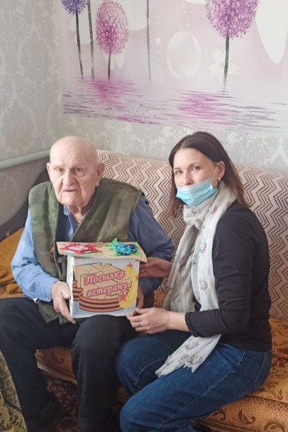
- Спортивное развлечение «Мы сила!»

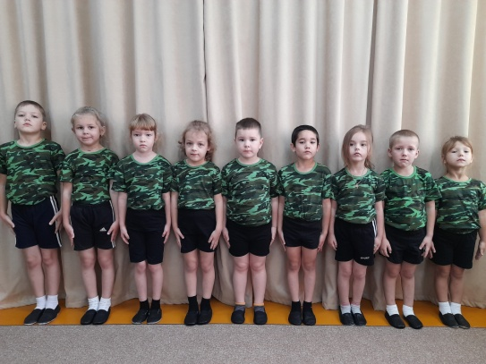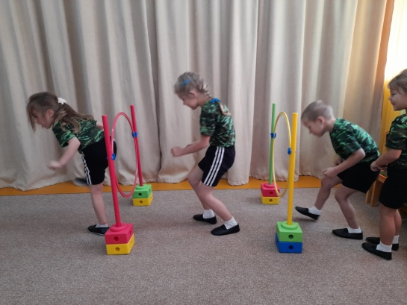

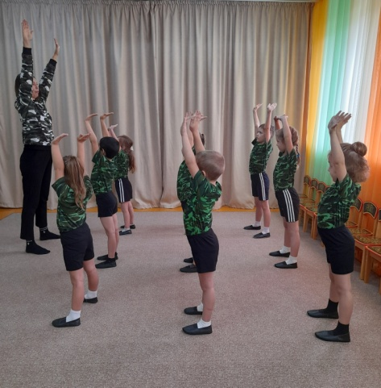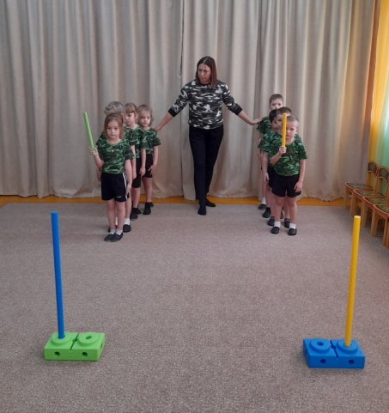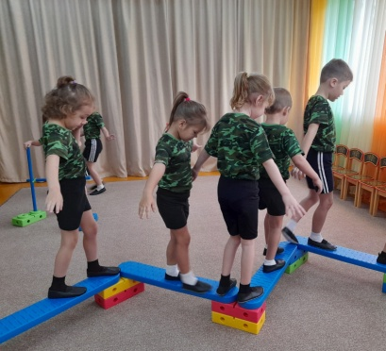
- День освобождения города от немецко-фашистских захватчиков

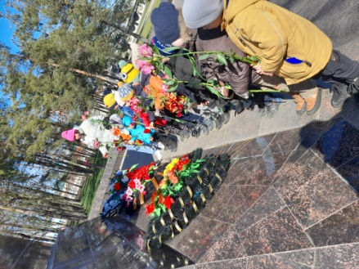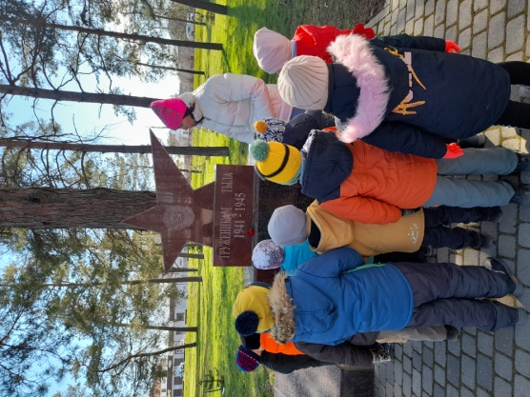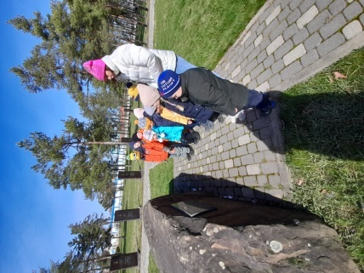

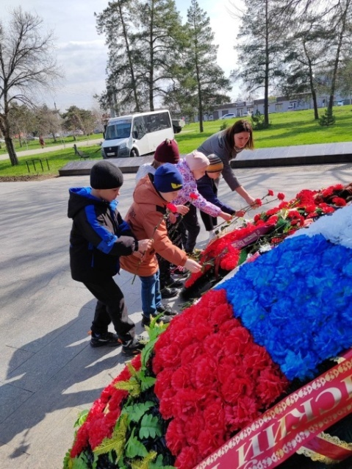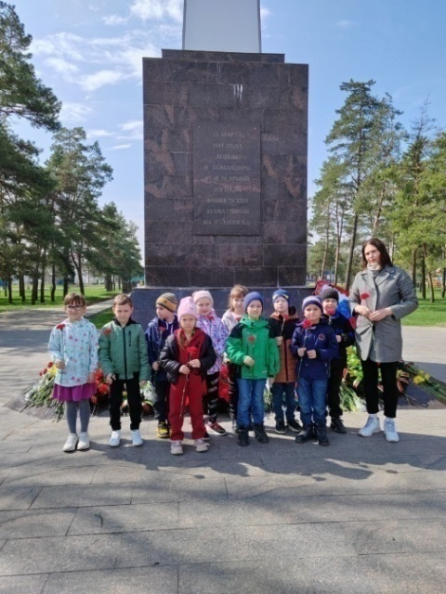

- Экскурсия в музей

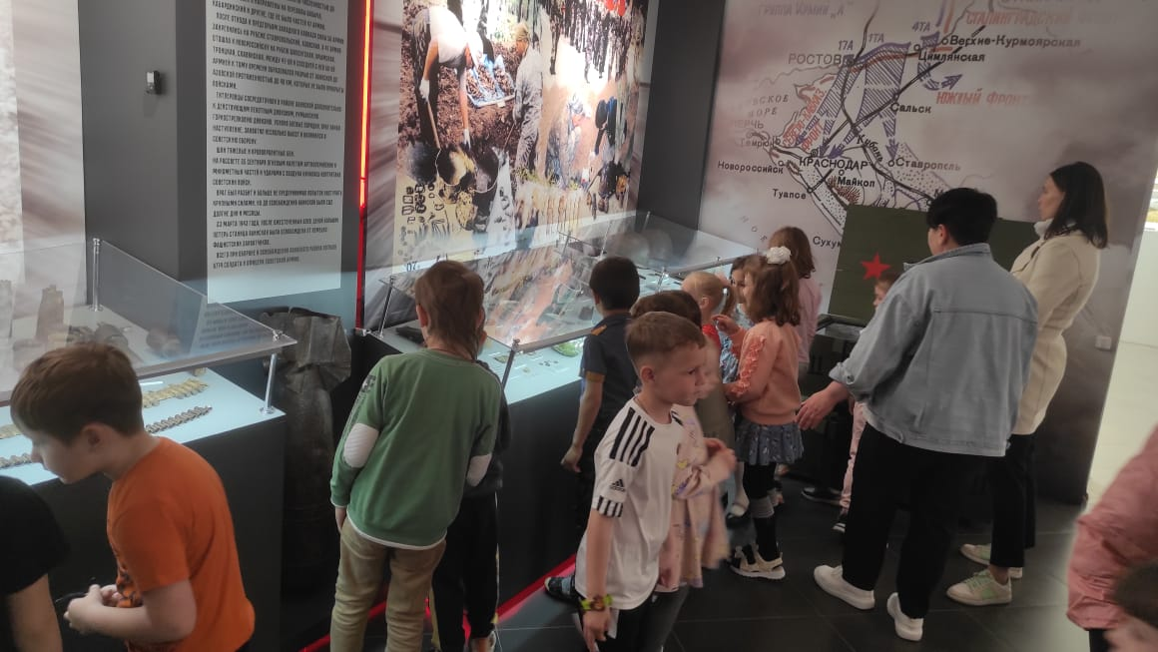
- Акция «Сирень Победы»

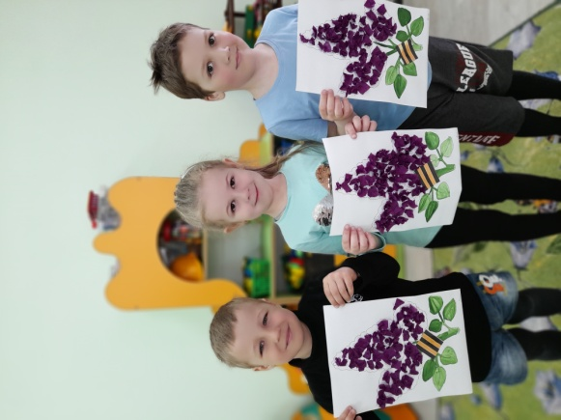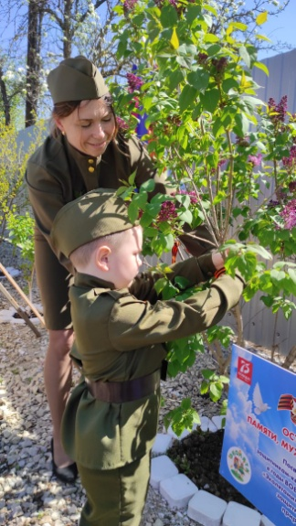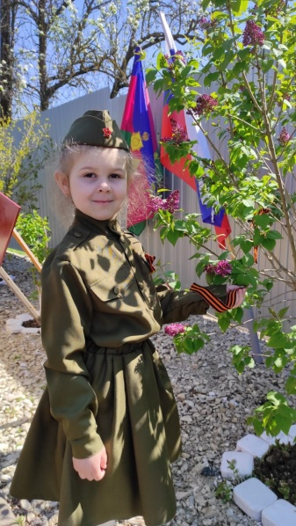

- Акция «Георгиевская ленточка»

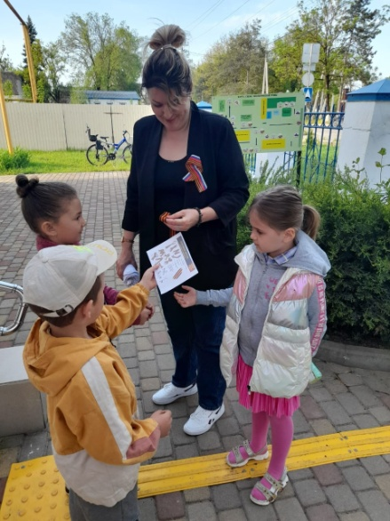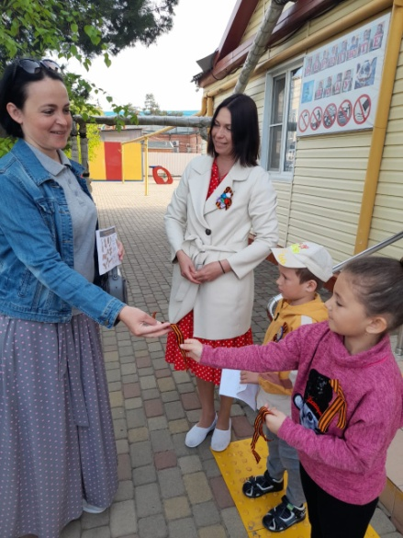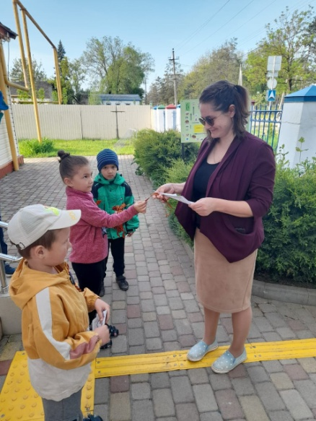
6.3 Заключительный этап

1. Постановка театральной пьесы «Фронтовик»
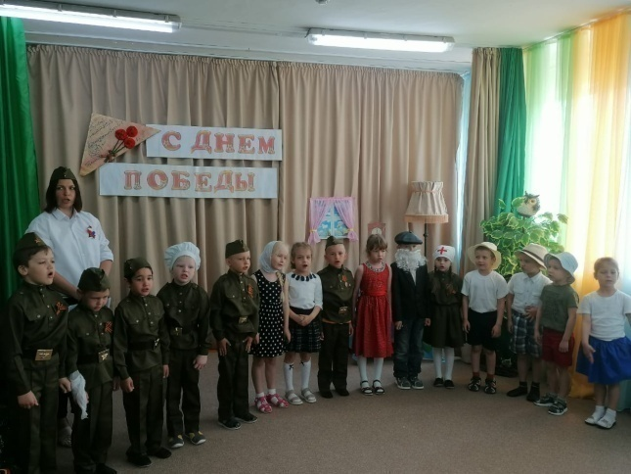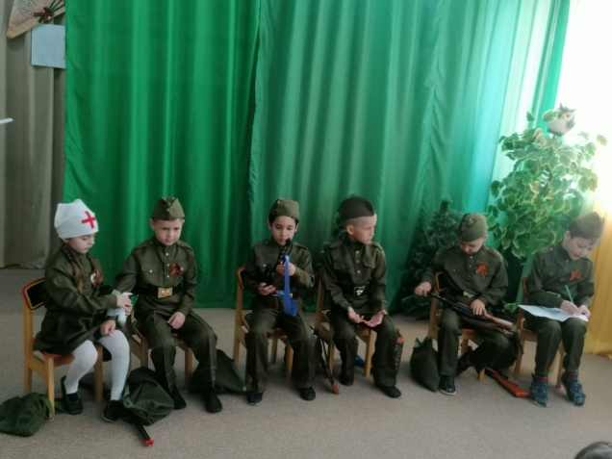
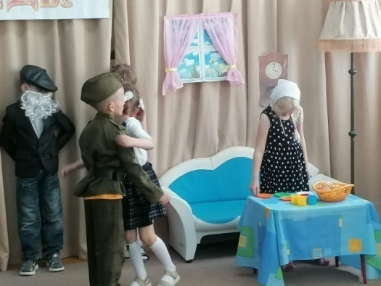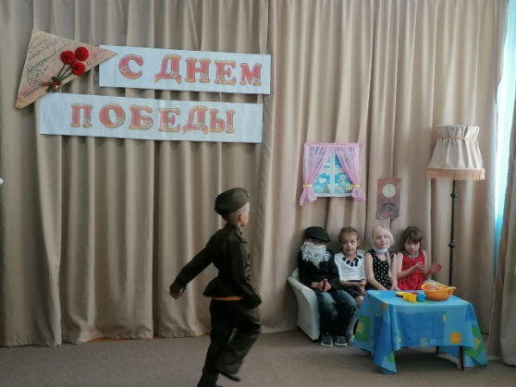

- Акция «С днем Победы Ветеран!»

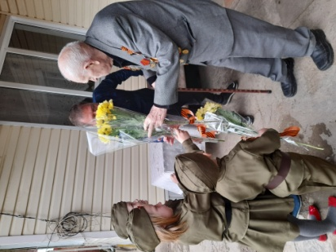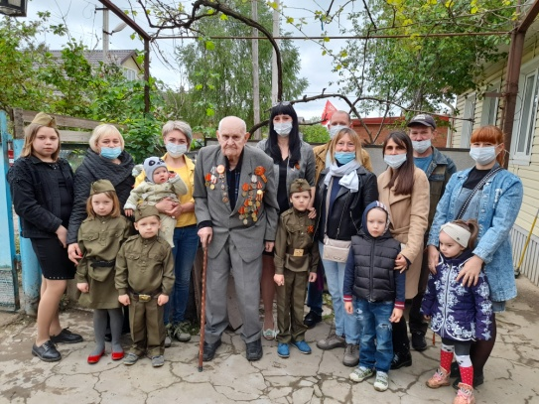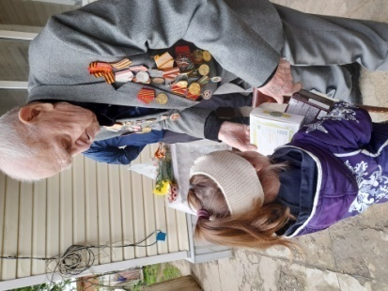

- Акции Памяти с возложением цветов к мемориалам края и города.

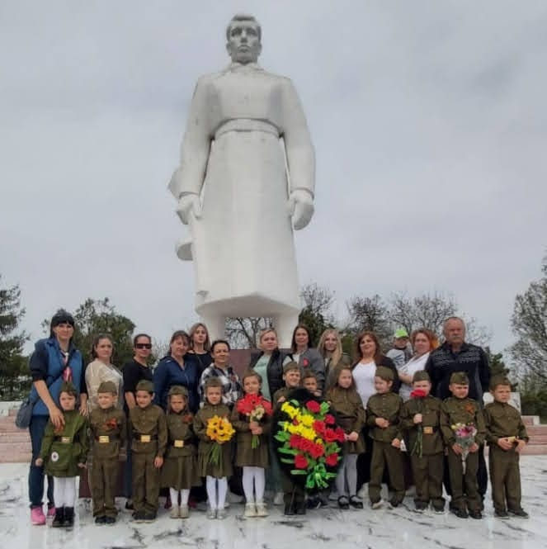
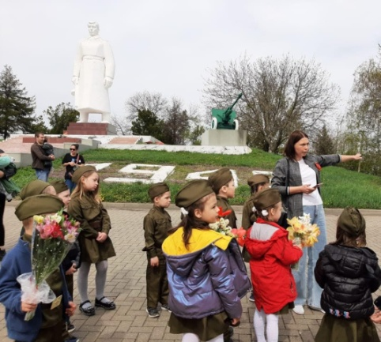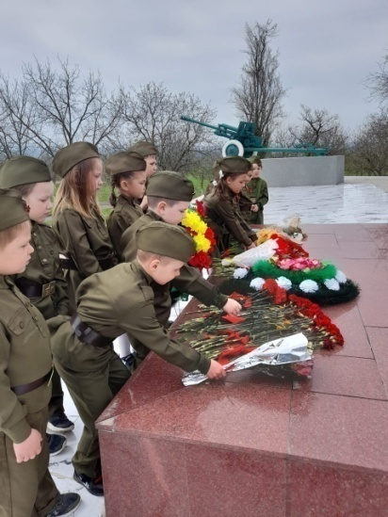

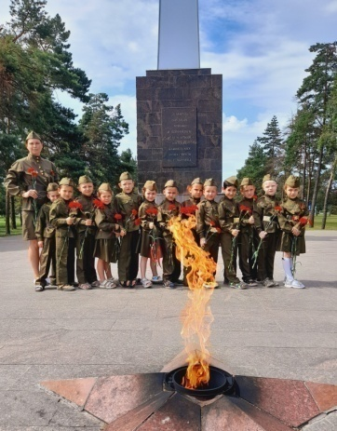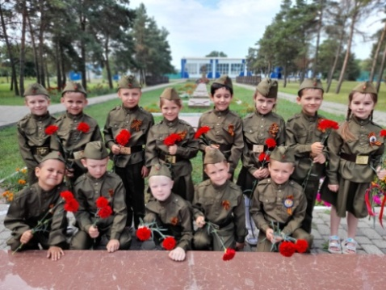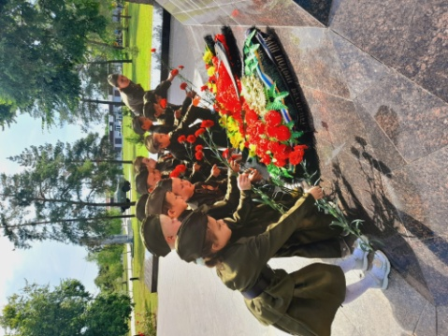

- Акция «Бессмертный полк

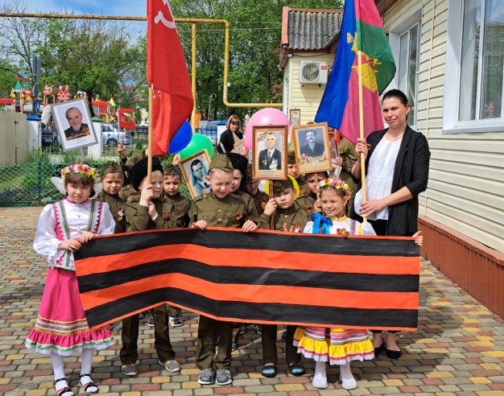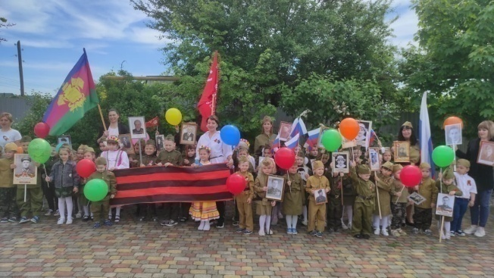

- Праздник День Победы

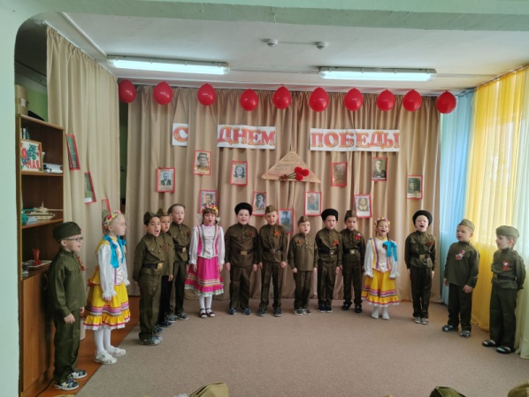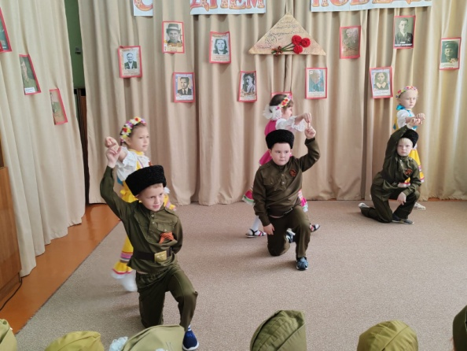

- Работа с родителями

- Анкетирование родителей «Что вы можете рассказать детям о войне».
- Привлечение родителей к организации акции «Георгиевская ленточка»
- Привлечение родителей к организации акции «С днем Победы ветеран»
- Привлечение родителей к постановке пьесы «Фронтовик»
- Консультация «Как рассказать детям о войне»
- Привлечение родителей к организации поездки к мемориалу «Сопка Героев» в Крымский район и к мемориалу «Вечный огонь»
- Мастер-класс с родителями «Патриотизм начинается с детства»
- Привлечение родителей к акции «Посылка ветерану»

Заключение

В результате проведенной работы с детьми, цель, поставленная заранее, была достигнута. Дети прониклись любовью к родному городу. У них развилось правильное отношение к обществу, людям труда, различным профессиям и своим обязанностям. Ребята углубили свои познания об истории создания родного города, края, России. Они надолго сохранят яркие впечатления, которые вызвали у них эстетическое наслаждение, позволили пережить радость и сделать собственное открытие о своем городе.
Воспитать же действенную любовь к близким людям, к малой родине, помогли совместные усилия детского сада и семьи. Проделанная работа позволила сделать выводы, что, решая задачи нравственно-патриотического воспитания, каждый педагог должен строить свою работу в соответствии с местными условиями и возрастными особенностями детей. Особое значение приобрела совместная деятельность педагогов и родителей в сложном деле воспитания патриотов. Только совместными усилиями детского сада и семьи можно воспитать действенную любовь к близким людям, к малой Родине, к России. Даже уехав из родных мест на долгие годы, человек вспоминает их с теплом, а живя в городе, селе он постоянно, с гордостью рассказывает гостю о красоте и богатстве родного края.
Свою любовь к родным местам, представление о том, чем они знамениты, какова природа, каким трудом заняты люди - всё это передано было детям, что чрезвычайно важно для воспитания нравственно - патриотических чувств.
В ходе работы над проектом расширились представление детей по теме «Военные профессии», «Военная техника». У воспитанников появился интерес к получению исторических знаний о России, её героическом прошлом. Проект у детей патриотические чувства, чувство гордости за свой народ, светлую память о погибших солдатах, любовь к Родине, уважение к защитникам Отечества.
По завершению проекта мною была создана таблица «Этапы реализации проекта и перспективное планирование работы по патриотическому воспитанию детей 5-7 лет. (Приложение 1)

Приложение 1

Этапы реализации проекта и перспективное планирование работы по патриотическому воспитанию детей 5-7 лет.

Месяц | Формы работы | Программные задачи
Подготовительный этап
Сентябрь | Беседа  «Что значит быть патриотам?»  (Приложение 2) | Обсуждение и определение проблемы
 | Сбор информации и подбор материалов
 | «Я и мои права» | Продолжать знакомить детей с Конвенцией о правах ребенка в доступной для дошкольников форме.
 | Консультация для родителей  «Что мы можем рассказать детям о войне?»  (Приложение 3) | Введение родителей в проблему проекта.
Основной этап
Октябрь | Сюжетно-ролевая игра  «Семья» | Способствовать возникновению игр на темы из окружающей жизни; развивать умение ладить друг с другом в совместной игре
 | Беседы с детьми об их домашних обязанностях, о семейных традициях и праздниках. | Воспитывать желание заботиться о близких родных людях, развивать чувство гордости за свою семью.  Формировать представление о семейных традициях и праздниках.
 | Рисование дома для своей семьи, герба и генеалогического древа. | Вызвать у детей желание отражать в рисунке свою любовь к родителям. Воспитывать любовь и уважение к членам их семей.
 | Беседа  «Доброе слово лечит, а  худое калечит» | Формировать у детей доброе отношение к близким людям, умение исправлять свои ошибки, прося прощения.
 | Беседа о профессиях людей,  работающих в детском саду | Воспитывать уважение к сотрудникам детского сада, желание им помогать, доставлять радость.
 | Беседа  «Какими должны быть  мальчики и девочек» | Формировать дружеские взаимоотношения между детьми.
Ноябрь | Беседа «Расскажи, где ты  живешь?» | Расширять знания детей о родной станице, развивать коммуникативные умения.
 | Рассматривание фотографий  об исторических местах города и его знаменитых  людях. | Расширять знания детей о нашем городе, прививать желание совершать экскурсии по городу вместе с родителями
 | Экскурсия  «Город, в котором я живу» | Закрепить знания детей о достопримечательностях города; воспитывать любовь к родному городу.
 | Просмотр презентации  «Достопримечательности Абинского района» | Познакомить детей с достопримечательностями нашего города.  Воспитывать культуру поведения на улицах и в памятных местах.
 | Беседы  «Краснодарский край, гимн, флаг»; «Кубань – наш край» | Познакомить детей с символикой Краснодарского края: гимном, гербом, флагом. Рассказать о традициях Кубани, выучить гимн, познакомится с пословицами и бытом Кубани. Воспитывать патриотизм, уважение к традициям и гордость за свою Родину.
Декабрь | Тематические мероприятия ко дню «Неизвестного солдата»  (Приложение 4) | Дать детям представление о ВОВ рассказать, о том, почему огонь на могиле Неизвестного солдата называется «вечным». Воспитывать у детей патриотические чувства, чувство гордости за свой народ, светлую память о погибших солдатах.
 | Беседа  «Законы, по которым  мы живем» | Продолжать знакомить детей с понятием  "Конвенция"; расширять их знания о правах и обязанностях ребенка.
 | Возложение цветов «День героя отечества» | Развивать представление детей о героическом прошлом народа, эмоционально - ценностное отношение к нашей Родине. Формировать у детей патриотические качества и чувство причастности к истории Отечества.
 | Мастер – класс с родителями «Патриотизм начинается с детства»  (Приложение 5) | Повысить компетентность родителей в вопросах нравственно-патриотического воспитания посредством использовании инновационных игр
 | Беседа  «Мы все разные, но  мы все равны» | Сформировать представление о толерантном поведении, выработать навыки коммуникативной культуры общения и взаимопонимания; способствовать признанию того, что есть различия между людьми.
 | Просмотр презентации  «Военная техника» | Расширить представление детей по теме «Военная техника». Воспитывать любовь к Родине, уважение к защитникам Отечества.
Январь | Просмотр презентации  «Блокада Ленинграда» | Формировать у воспитанников интерес к получению исторических знаний о России, её героическом прошлом.
 | Создание в группе «Патриотического уголка» | Всестороннее изучение малой Родины, родной страны. Пробудить у детей чувство любви к своей Родине, уважение к её традициям и обычаям. Формирование у ребенка позиции юного гражданина и патриота.
 | Беседа  «Наша страна Россия»  (Приложение 6) | Воспитывать желание узнать больше о символе России - русской березке, выучить стихи и песни, гимн России. Прививать любовь к Родине.
 | Беседы и познавательные занятия "Блокадный Ленинград"  (Приложение 7) | Расширить знания воспитанников о подвиге жителей блокадного Ленинграда.
 | Акция «Блокадный  хлеб» | Напомнить о беспрецедентной для 20 века блокаде, направленной на уничтожение голодом миллионов граждан. Вызвать у участников Акции памяти эмоциональный отклик и гордость за мужество ленинградцев.
 | Просмотр презентации  «Военные профессии» | Расширить представление детей по теме «Военные профессии». Воспитывать любовь к Родине, уважение к защитникам Отечества.
Февраль | Просмотр презентации  «Сталинградская битва» | Формировать у воспитанников интерес к получению исторических знаний о России, её героическом прошлом.
 | Беседа  «Наша армия» | Продолжать расширять представление детей о Российской армии; закреплять знания детей о военных профессиях; прививать уважение к людям этих профессий.
 | Творческая работа (лепка) «Танк». | Продолжить формировать представления детей о военной технике, воспитывать чувство гордости за свою армию.
 | Спортивное развлечение  «Мы сила!» | Развивать у детей быстроту, силу, выносливость,  внимание.
 | Акция «Посылка ветерану | Расширять знания детей о ВОВ. Воспитывать гордость и уважение к ветеранам.
 | Экскурсия в музей | Сформировать представление о краеведческом музее, расширить и углубить знания воспитанников об истории родного города. Воспитывать любовь к родному краю, уважение к нашим предкам.
Март | Беседа  «Международный женский день» | Воспитывать доброе, заботливое отношение к женщинам, девочкам, стремление помогать им, беречь и защищать их.
 | Развлечение  «Мы поздравляем мам с 8 марта» | Воспитывать желание поздравить мам, бабушек и  заботиться о них. Прививать чувства любви к маме и заботы о ней.
 | Беседа  «Москва-столица  нашей Родины» | Формировать у детей понятие о Москве-столице, главном городе России; воспитывать  патриотические, гражданские чувства. Продолжать формировать представление о государственных символах России
 | Мероприятия посвященные дню освобождения города от немецко-фашистских захватчиков. | Познакомить детей с военным историческим прошлым своего города, почтить память солдат. Прививать любовь к своему родному городу.
Апрель | Мероприятия  «Без труда не проживешь» | Закрепить знания о мире профессий; развивать умение работать в команде; воспитывать уважительное отношение к людям труда. Воспитывать трудолюбие и бережное отношение к родному городу.
 | Беседа  «Наше государство -Российская Федерация» | Знакомить детей с различными городами России.  Закреплять знания детей о государственных  Символах Российской Федерации; воспитывать  любовь к своей Родине.
 | Беседа  «Земля - наш общий дом». | Продолжать знакомить детей с понятием «Земля  наш общий дом», с тем, что на Земле много стран и  много разных народов, что всем нам надо жить в мире и согласии.
 | Акция  «Сирень Победы» | Воспитание чувства сопричастности детей к духовно – нравственным ценностям России.
 | Акция  «Георгиевская лента» | Способствовать пониманию значения государственной символики России. Сформировать у обучающихся сознание сопричастности к прошлому, настоящему и будущему родного края.
Заключительный этап
Май | Беседа  «День Победы» | Продолжать знакомить детей с подвигами солдат во время Великой Отечественной войны; формировать  патриотические чувства.
 | Творческая работа (аппликация)  «Открытка ветерану» | Воспитывать чувство патриотизма, уважение к ветеранам, желание дарить людям радость, которые защищали Родину
 | Постановка  театральной пьесы «Фронтовик»  (Приложение 8) | Формировать представление об истории ВОВ, посредством театрализованной деятельности.  Показать мужество и героизм людей в ходе Великой Отечественной войны.
 | Акция  «Ветеран с днём Победы» | Воспитывать чувство патриотизма, уважение к ветеранам, желание дарить людям радость, которые защищали Родину
 | Акции Памяти с возложением цветов к мемориалам края и города. | Знакомить воспитанников с основными историческими памятниками города и края; воспитывать интерес к изучению истории.
 | Акция  «Бессмертный полк» | Способствовать формированию у детей интереса к истории своей семьи, страны. Способствовать обогащению духовного мира детей.

Приложение 2

Беседа «Что значит быть патриотом»

Цель: воспитание чувства патриотизма, долга перед Родиной и перед своей семьей, воспитание нравственности воспитанников, ответственности за свои поступки.
Задачи:
- Убедить воспитанников в том, что истинный патриот своего Отечества должен знать историю своего народа;
- Испытывать чувство гордости за своих соотечественников;
- Проявлять толерантность к другим народам;
- Расширить кругозор.
Ход занятия:

Воспитатель: Ребята, я очень хочу с вами побеседовать. А вы не против пообщаться со мной?
Сегодня мы попробуем ответить на сложный вопрос - что такое патриотизм?
Как вы понимаете, что такое патриотизм? (ответы детей)
II. Основная часть
1. Раскрытие понятий патриотизм, Родина, патриот.
Вот какой ответ на этот вопрос нам даёт словарь.
Патриотизм (греч. Patris – родина, отечество) – любовь к своей Родине, народу, его истории, языку, национальной культуре; преданность Родине, гордость за неё, стремление служить её интересам, защищать от врагов.
Все мы родились в одной стране, здесь мы живем, растём. Мы изучаем историю нашей страны, гордимся ею. Но самое чудесное - это когда наши души наполняются особым чувством - патриотизмом.
Патриотизм – это любовь к Родине, а что же такое Родина? Как вы можете объяснить значение этого слова? (ответы детей)

Что мы Родиной зовём?
Дом, где мы с тобой растём
И берёзки у дороги,
По которой мы идём.
Что мы Родиной зовём?
Солнце в небе голубом
И душистый, золотистый хлеб
За праздничным столом.
Великую землю,
Любимую землю,
Где мы родились и живём.
Мы Родиной светлой,
Мы Родиной милой,
Мы Родиной нашей зовём.
Обратимся вновь к словарю.
Ро́дина - место, где родился человек, откуда произошли его предки.
Происходит от слава род.
Итак, патриотизм – это чувство любви к своей Родине. А как называют человека, который испытывает чувство патриотизма? (ответы детей)
Патрио́т - человек, который любит своё Отечество.
Русский писатель Николай Чернышевский так говорил о патриотах.
Патриот - это человек, служащий Родине, а Родина - это, прежде всего народ.
Как вы понимаете его слова?
2. Построение МОДЕЛИ Человека - Патриота
Сейчас мы попробуем построить модель Человека – Патриота»
Патриот любит своё Отечество, свою Родину. А что это значит, любить свою Родину? В чём это выражается? Выберите нужные высказывания, приклейте. На выполнение это работы вам отводится 3 минуты. Потом, кто-то один от группы должен будет защитить вашу модель.
- Знает историю своего края, своей страны;
- бережно относится к природе родного края;
- любит свою семью, свой народ;
- соблюдает правила и законы;
- знает и любит свой родной язык;
- знает и сохраняет традиции и культуру своего народа;
- гордится достижениями своей страны;
- трудится на благо своего народа, своей Родины;
- готов встать на защиту своей Родины;
- проявляет толерантность (после ввода этого понятия)
Истинный патриот любит своё Отечество не за то, что оно даёт ему какие-то блага и привилегии, а потому что это его Родина, и он верен ей в самые тяжёлые минуты.

Приложение 3

Консультация для родителей
«Что мы можем рассказать детям о войне?»

Прошло много лет со дня Великой Победы – победы нашей страны над фашистской Германией. А что знают наши дети о событии, которое перевернуло новейшую историю и изменило судьбы всего мира? Что для них 9 мая и как сегодняшним родителям рассказывать детям о Великой Отечественной войне?
Детские психологи советуют начинать разговор о войне с азов. Ведь качество преподавания истории в школах зачастую не выдерживает никакой критики, а дошколятам познаний о ней взять и вовсе негде. Поэтому ребенку требуется объяснять, в силу его возраста и понимания, разумеется, что Вторая мировая война – это самая большая и самая страшная война во всей истории человечества, которая была начата Германией и ее союзниками.
Конечно, после этого рассказа у вашего «почемучки» возникнет масса вопросов – попробуем ответить на самые распространенные из них.
Почему люди воюют?
Этот вопрос наверняка задаст в первую очередь любой думающий ребенок. И продолжит: «неужели все немцы плохие?». Вам следует объяснить малышу, что в мире есть много стран и там живут очень разные люди.
У каждой страны есть свои правители, и не всегда они бывают порядочными и справедливыми. Когда у власти оказываются плохие люди, они начинают творить плохие дела – например, воевать. Стоит объяснить также, что для обычных людей Германии Вторая мировая война стала такой же бедой, как и для людей нашей страны.
Почему война – это плохо?
Современный ребенок, растущий на компьютерных стрелялках, вряд ли сможет самостоятельно разобраться, почему воевать – это плохо. Ведь это так интересно, к тому же всегда можно «оживиться» и начать все заново. Задача родителей – донести до малыша истину, что настоящая война совсем не похожа на игру. Там вся, правда: и слезы, и боль, и смерть. Никто не сможет перегрузить компьютер и оживить погибшего бойца.
Расскажите о том, что во время Второй мировой войны было истреблено огромное количество людей – порядка 55 млн. человек. Такого не было за всю историю человечества! Причем фашисты не щадили всякого, кто им не покорялся или просто был не нужен «новому порядку» – и женщин, и стариков, и детей. Можно только представить себе радость всего мира, когда наши войска разгромили фашистов.
Почему это важно для меня и моей семьи?
Ветеранов Великой Победы с каждым годом становится все меньше. Но наверняка в вашей семье были родственники, которые воевали на полях Второй мировой или работали в тылу, приближая День победы. Прекрасно, если дедушка, бабушка, прадед или прабабушка смогут рассказать вашему чаду об этих страницах нашего прошлого. Но даже если в живых не осталось никого из родственников – свидетелей тех страшных и героических событий, вы можете и должны познакомить своего ребенка с собственной семейной историей. Показывайте ему пожелтевшие фотографии, рассказывайте о том, как ваши (а значит, и его!) предки боролись с фашистами, показывайте награды и семейные реликвии, связанные с Великой Отечественной войной. Словом, помогите маленькому человеку ощутить себя частью великой истории, наследником тех людей, которые не побоялись, выстояли, победили.
Начиная разговор о войне, попробуйте спросить у своего ребенка, как он думает, что такое «война».
В разговоре с совсем маленькими детьми не рекомендуется рассказывать обо всех ужасах, лучше сконцентрировать свое внимание на основных понятиях о войне, не вдаваясь в подробности. Расскажите ребенку о том, что война - неизбежное событие на протяжении всей истории человечества. Причины для начала войны могут быть разными. Одни нападают, другим приходится защищаться, но при этом страдают все.
Ребенок может задать вопрос: «Кто и почему нападает, а другие защищаются?». Здесь хорошо бы почитать сказку и на примере сказочных героев рассказать о войне.
Потом уже можно рассказать и о Великой Отечественной войне – рассказать так, чтобы ребенок почувствовал в первую очередь гордость за свою страну и радость победы, а не страх перед ужасами войны.
Самое ценное, что могут сделать родители, это донести до сознания ребенка, что мир лучше любой войны».

Приложение 4

Беседа «День Неизвестного Солдата»

Цель: воспитание патриотизма, любви к своей Родине, Отчизне.
Задачи: раскрыть перед детьми значение празднования Дня Неизвестного солдата, воспитывать чувство патриотизма, любви к своей Отчизне на примерах участников войны, помогать воспитывать в детях уважение ко всем, кто защищал Родину от врагов.
Основная часть:
Много-много лет назад все люди жили мирно и дружно, как мы с вами.
Ходили на работу, строили дома, дети ходили в детский сад и школу. А вечерами любили собираться петь и танцевать.
Никто и не думал, что на нашу страну нападёт враг.
Но внезапно мирную жизнь нарушили взрыву снарядов.
Это немецкие захватчики напали на нашу Родину, и началась страшная и долгая война.
Фашистские войска были очень сильные, у них было много военной техники: танки, самолёты, военные корабли, зенитки.
Они разоряли на своём пути нашу страну, жгли города и села.
Они хотели уничтожить весь наш народ: убивали солдат, брали в плен мужчин, женщин и детей.
На борьбу с ними поднялся весь наш народ.
Наши солдаты храбро воевали и защищали Родину.
Много героев полегло на поле боя в Великой Отечественной войне. Сотни тысяч семей не дождались отцов, матерей, сыновей, дочерей, братьев, сестер. Много детей остались сиротами.
Но наш народ выстоял и победил в этой войне.
Ребята, сегодня не простой день, очень важный день. Сегодня День Памяти Неизвестного солдата. В годы Великой Отечественной войны много погибло солдат, их находили часто без документов. Никто не знал, как их зовут, откуда они родом, кто их родственники. Таких воинов хоронили прямо на полях боя, а на табличке подписывали «Неизвестный солдат, павший смертью храбрых».
Чтобы сохранить народную память о них, во многих городах, где велись ожесточенные бои, есть могилы Неизвестного солдата, мемориалы и памятники. Сегодня я хочу показать вам, как выглядят памятники Неизвестному солдату, построенные в различных уголках нашей планеты. Все они, конечно же, очень разные, но созданы с единой целью - почтить память погибших солдат, которые не были или не могли быть опознаны.
Самый главный монумент в честь погибших солдат находится в столице нашей Родины в городе Москве у Кремлевской стены. Там горит Вечный огонь. Он горит и днем, и ночью, и в лютый мороз, и в летнюю жару. Огонь никогда не гаснет, как не гаснет память о наших погибших солдатах. К Вечному огню люди приносят цветы. Приходят сюда и ветераны.
Как хорошо проснуться на рассвете,
Как хорошо, что ночью снятся сны,
Как хорошо, что кружится планета,
Как хорошо на свете без войны.
Да, это здорово! Мы счастливые люди. Мы не знаем ужасов войны, через которые пришлось пройти нашим прадедам и дедам. Мы с вами должны помнить всех тех, кто пал за свою Родину, кто еще жив и должны помнить и чтить их бессмертный героический подвиг всегда.
Имя твоё неизвестно, подвиг твой бессмертен!
Давайте, почтим память павших в боях минутой молчания.
МИНУТА МОЛЧАНИЯ
Наш народ хорошо знает цену миру, мирной жизни. Мир-это утро, полное света и надежд. Мир – это ваш детский смех. Хорошо просыпаться и знать, что у тебя впереди прекрасный день, что тебе ничего не угрожает, и все твои мечты сбудутся.
Мы говорили о тех людях, которые не жалели свою жизнь за свободу и счастье нас с вами. И мы не имеем права забывать об этом никогда. Надеюсь, вы будете всегда помнить, и чтить их память.

Приложение 5

Мастер – класс на тему: «Патриотическое воспитание дошкольников через родителей «Патриотизм начинается с детства»
Тип мастер класса: комбинированный
Форма: семинар - тренинг.
Цель: повысить компетентность родителей в вопросах нравственно-патриотического воспитания посредством использовании инновационных игр.
Задачи:
1. Представить родителям и педагогам опыт работы по нравственно-патриотическому воспитанию средствами инновационных игр.
2. Вызвать интерес к использованию инновационных игр для реализации задач нравственно-патриотической деятельности.
3. От рефлексировать собственное профессиональное мастерство участников мастер- класса «Патриотизм начинается с детства»
Участники: педагоги, родители.
Оборудование: на одного участника - кубики 8 шт., маркер, скотч, клей, картинки, ножницы.

Ход:
Слайд 1
Здравствуйте, уважаемые родители, коллеги. Я рада Вас всех приветствовать на этом мастер - классе.
Все мы очень разные, неповторимые, но есть, то единственное, что нас объединяет?

Слайд 2

Постановка цели и задач:
Как вы думаете, что?
(Мы живем в России - мы россияне).
Да нас объединяет одно целое, мы живем в одной стране, у нас одна Родина.
Вашему вниманию представляется мастер-класс тему, которого мы постараемся назвать по окончанию нашей встречи.
Патриотическое воспитание подрастающего поколения – одна из самых актуальных задач нашего времени. У людей изменилось отношение к Родине, а без любви к Родине и уважения к ее истории невозможно воспитание гражданина и патриота своей Родины. Родители и дошкольные образовательные учреждения, призваны формировать у детей первое представление об окружающем мире, отношение к родной природе, малой Родине, своему Отечеству.

Слайд 3

Духовная жизнь ребенка полноценна лишь тогда, когда он живет в мире игры…
Ни для кого не секрет, что важное место в воспитании и развитии дошкольников имеет игра. В своей педагогической деятельности мы всё делаем ради детей и их развития. Наша цель - содействовать становлению ребенка как личности. Цель моего мастер - класса показать подход к реализации темы нравственно - патриотического воспитания дошкольников посредством инновационных игр - игрового трансформирующего куба.
Предлагаю окунуться в мир игры. Перед вами уважаемые родители кубы. Я их приготовила из 8 кубиков. Мы попробуем дать им вторую жизнь.

Слайд 4

Изготовления кубика.
Подготовка основы игрового трансформируемого куба.
Чтобы куб выворачивался наизнанку, кубики должны быть шарнирно соединены друг с другом. Для этого мы используем скотч.
1. Складываем 8 кубиков в 4 пары.
2. Берем две пары и клеим из них одну.
3. Первую пару склеиваем сверху. Полоска скотча приклеивается на 2 кубика, и они могут перекидываться, вокруг общего ребра. Для прочности проклеиваем такой же полоской, с другой стороны.
4. Вторую пару склеиваем с первой по правому ребру и левому.
5. Берем оставшиеся 2 пары и склеиваем аналогично.
6. Переворачиваем обе четверки, так, чтобы скотч был снизу, и соединяем их.
7. Склеиваем средние кубики.
Игровой трансформирующий куб готов.
Всем известно то, что заложено в детстве, определяет всю дальнейшую жизнь человека. Давайте на мгновение представим, что вот этот трансформирующий куб (показывает) означает маленького человека, который родился. В ходе нашей совместной деятельности мы наполним его теми качествами, которые определят богатый, духовный мир человека, который любит свою родину, т.е. «Модель патриота своей Родины»
Я предлагаю на верхнюю грань куба приклеить картинку, но сначала разрежьте ее на четыре части.

Слайд 5
Тема патриотизма - ныне жгучая и важная для нашей страны, для нас - россиян. Как пробудить в ребенке чувство любви к Родине? Именно «пробудить», потому что оно есть в каждой душе, и его надо взрастить, усилить. Нельзя заставить любить Отечество. Любовь надо воспитывать.
Предлагаю вам ответить на вопрос: «Что такое патриотизм?»
Ответы запишите на одной из внутренних сторон нашего куба и озвучьте их.
Великое чувство патриотизма складывается: любви к Родине, уважения к женщине, почитания матери, сохранения семейных уз, уважения к традициям наших предков, добра и милосердия, исполнения гражданского долга, памяти о нашем героическом прошлом, активного участия в настоящем.
Зарождается патриотизм с формирования родственных чувств к семье, ближним родственникам, к месту, где родился - своей малой родине.

Слайд 6
Предлагаю вам продолжить наполнение «модели»
Давайте ответим на вопрос: «Что нам дает Родина?» - (ответы запишете на второй внутренней стороне куба). Выскажите свое мнение.
Бесплатное образование, независимость, право на труд, право на отдых, свободу вероисповедания, обеспечение старости, право избирать, право быть избранным, мир, работа конституции и т.д.

Слайд 7

Вот мы с вами ответили для себя, что нам дает родина, но возникает вопрос, а что мы можем сделать для своей Родины?
Я предлагаю ответить на вопрос: «Что я сделал, хорошего для своего района, города, страны» (ответы прошу записать на внешней стороне куба) (был участником социально значимой акции…, испытывал гордость за свою Родину, город, район, посадил дерево и т.д.). Ответ озвучьте.
Уважаемые родители, воспитывая ребенка, мы с вами надеемся вырастить из него достойного человека, патриота своей Родины. Хочется напомнить, что «Дети нас не слышат. Они на нас смотрят» Омар Хайям. Поэтому вам, родителям, как никому другому необходимо, прежде всего, построить себя как личность и обращать большое внимание на то, какими средствами, методами и формами работы реализовывать патриотическое воспитание, чтобы заинтересовать, заразить детей интересом к истории своей родины тем самым формируя задатки социально активной личности.

Слайд 8
Уважаемые участники, продолжая нашу встречу, я хочу предложить вам ассоциативную игру
Перед вами ассоциативные картинки, я предлагаю вам продолжить высказывание «Если скажут слово Родина, сразу в памяти встает…» выбрав одну из картинок. Приклейте ее на одну из сторон вашего куба. Обоснуйте ваш выбор.
Несомненно, сердцем России является Москва, но каждый ли из Вас был в Москве, каждый ли смог прогуляться по ее улицам? Думаю, что нет, тогда возникает вопрос, какой же город является для нас родным и близким?
Уважаемые родители я уверена, что вы хорошо знаете свой город, свой район, поэтому хочу предложить вам вспомнить, назвать достопримечательность своего города, района, а может и края.
1. Парк 30-летию Победы.
2. Памятник в Новороссийске «Героям морякам»
3. Памятник в Крымске Сопка героев
4. Памятник казакам
5. Памятник в Краснодаре святой Екатерине

Слайд 9
Сядьте поудобнее, расслабьтесь, закройте глаза, сделайте 3 глубоких вдоха.
Представьте себе, что Вы спите и видите прекрасный сон. Вы видите свою Родину через много лет - будущие нашей страны. Обратите внимание, как она развивается и процветает. Как живется в ней всем людям. В течение некоторого времени подумайте и постарайтесь понять, что нужно сделать для процветания нашей Родины.
Теперь вернитесь в настоящее, потянитесь немного, напрягите и расслабьте все свои мышцы. Откройте глаза.
Вопросы для обсуждения: кто доволен увиденным образом будущего? Кто, что видел? Что Вам понравилось?
Есть ли перед вами картинки, ассоциирующие с увиденным. Если есть приклейте ее на куб, если нет, зарисуйте на пустой стороне куба свой вариант.

Слайд 10
Молодцы, вот и получилась у нас светлая, с богатым внутренним миром, активная личность.
Уважаемые родители как вы думаете, какая была тема нашего мастер - класса?
Тема мастер – класса «Патриотизм начинается с детства».
Запишите на свободной стороне куба.
Подходит к концу наша встреча, а у нас осталось пустая еще одна сторона куба. Предлагаю вам оценить работу, проделанную на мастер - классе и выбрать, как поступить с полученной информацией.
Чемодан - все пригодится
Мясорубка - переработаю информации.
Корзина - выброшу в корзину.

Слайд11
Спасибо за работу, я хочу подарить вас, вами созданную модель патриота своей Родины. Надеюсь, что работа в данном направлении будет продолжаться хотя бы для того чтобы заполнить оставшуюся «тайную сторону», которая осталась в самом сердце вашего куба.

Приложение 6
Беседа «Наша страна Россия»
Цель: Развитие у детей чувство патриотизма и любви к своей Родине.
Задачи: Познакомить детей с понятием «Родина» «Россия матушка». Воспитывать любовь к своему родному краю, расширять представления о родном крае. Закрепить знания детей о флаге, гимне, гербе.
- формировать уважительное отношение к государственным символам;
- воспитывать любовь к Родине, гражданско-патриотические чувства.
Словарная работа: Родина, Россия-Матушка.
Методическое обеспечение:
Изображения президента РФ, герба и флага.
Предварительная работа:
Беседы о российской символике; чтение стихотворений, пословиц и поговорок о Родине; рассматривание фотографий городов и рек; беседы, рассматривание иллюстраций и выполнение работ по мотивам народного декоративно – прикладного искусства.
Метод проведения:
1 Название «Моя Родина - Россия»
Ребята, встаньте полукругом, возьмитесь за руки, почувствуйте тепло рук своих товарищей, давайте поздороваемся.
Здравствуй небо голубое
Здравствуй солнце золотое
Здравствуй матушка – Земля
Воспитатель: Ребята, послушайте внимательно загадку и отгадайте, о чем говорится в ней?
Шар земной передо мной
Не такой он уж большой.
Я его верчу рукой.
Сразу край нашла лесной.
Рядом с ниточкой рекой.
Точка – город мой родной.
Дети: Это глобус.
Воспитатель: Правильно, ребята. Это глобус. Скажите, а что такое глобус?
Дети: Модель планеты Земля.
Воспитатель: Какая удивительная планета Земля! На ее поверхности плещутся моря и океаны, текут реки, расстилаются широкие равнины, 'шумят зеленые леса, поднимаются высокие горы.
- На планете Земля живёт много людей. Каждый живёт в своей стране.
Мы с вами живем в самой большой и прекрасной стране на Земле. Вы, конечно, уже знаете, как называется наша страна? Россия.
Дети: Мы живем в России. Как называются граждане России (россияне)
Воспитатель: Мы граждане страны, у которой удивительно красивое имя- Россия. А вы знаете, почему у нашей страны такое название
С. Есенин написал такие строки:
За ясные зори, умытые росами,
За русское поле с колосьями рослыми,
За реки разливные в пламени синем,
Тебя по-славянски назвали Россия.
Назовите главный город России.
Правильно главный город России - Москва. Москва – столица нашей Родины.
Москва - очень красивый город
В этом городе находится правительство нашего государства, президент нашей страны.
А как зовут президента России?
Дети: Владимир Владимирович Путин
Президент – самый главный человек в нашей стране. Президента выбирают все взрослые граждане страны, и он руководит страной четыре года. Потом опять назначаются выборы.
2.Много чудесных стран на Земле, везде живут люди, но Россия единственная и необыкновенная страна, потому что она наша Родина. Какими словами ещё мы называем Россию? (Родина, Россия-матушка)
- Почему её называют Родина, Россия-матушка?
Словарная работа:
Родина, значит родная, как мать и отец;
Матушка, значит, любит и защищает, как мать.
У каждой страны есть 3 главных символа, есть они и у нашей страны. Какие три главных, официальных символа есть у нашей России? Какие это символы?
Дети: Гимн, герб, флаг
Воспитатель:
Из каких цветов состоит флаг нашей страны?
Из белого, синего и красного.
Что означает каждый цвет? Что обозначают цвета на флаге России? (красный-смелость, синий - честность, белый - благородство)
Белый - это цвет мира и чистоты. Он говорит о том, что наша страна миролюбивая. Она не на кого не нападает. Что вам напоминает белый цвет? (Берёзы, снег, облака, ромашку)
Синий - это вера и честность. Народ любит свою страну, защищает её, верен ей.
А что вам напоминает синий цвет? (Небо, реки, озёра, моря)
Красный - цвет силы, отваги и любви.
А что вам напоминает красный цвет? (Солнце, огонь, тепло)
Где вывешивают флаги? (На государственных зданиях, кораблях, самолётах, на домах, в дни праздников). Молодцы!
Посмотрите, что изображено на картинке (Герб)
А что герб нам расскажет?
Кто изображен на гербе нашей страны. (Орел с двумя головами) Верно, это символ победы добра над злом. Двуглавый орел олицетворяет силу, могущество страны. Головы орла смотрят одна на запад, а другая на восток. В лапах он держит скипетр и державу.
Как вы считаете, почему именно орел на нашем гербе, а не, например – воробей.
(орел - сильная птица)
Кого вы видите на груди у орла. (Георгий победоносец, убивает копьем змея)
Почему Георгий Победоносец изображен на гербе России? (Ответы детей).
Потому, что он защищает от всякого зла и Россия всегда побеждает всех врагов. Я вам расскажу легенду о том как появился на гербе Георгий Победоносец. Однажды в озере поселился змей. Каждый день жители должны были отдавать ему на съедение ребёнка. На помощь пришёл всадник на белом коне с копьём в руке. Он сразил чудище, а конь растоптал змея. Так Святой Георгий Победоносец спас землю от зла.
У России величавый
На гербе орел двуглавый,
Чтоб на запад, на восток
Он смотреть бы сразу мог.
Сильный, мудрый он и гордый,
Он - России дух свободный.
- Ребята, где можно увидеть изображение герба? (На флагах, монетах, печатях, на государственных документах)
- Ребята, где можно встретить герб России? (На пограничных столбах, полицейских машинах, паспорте, монетах, документах, печатях, медалях и пр.)
Назовите следующий символ России? (Это гимн)
-Что такое гимн? (торжественная песня)
-Как нужно слушать гимн? (стоя)
Что такое гимн вообще?
Песня главная в стране!
В гимне российском есть такие слова:
«Россия — любимая наша страна».
Россией гордимся, России верны,
И нет на свете лучше страны!
Гимн слушаем стоя и молча всегда:
Его нам включают в момент торжества!

Воспитатель
Давайте и мы с вами встанем и послушаем главную песню нашего Государства - Гимн России (слушают отрывок). Какая она по характеру? (Сильная, мирная, свободная, серьезная).
Воспитатель: Гимн – это торжественная песня, прославляющая могущество нашей страны и её силу. Гимн звучит громко, его исполняют в особых случаях. При вступлении в должность президента, на парадах, соревнованиях. Когда звучит гимн, все встают и слушают стоя. Этим мы выражаем свое уважение и любовь к нашей стране Молодцы.
3. Физкультминутка:
Руки подняли и покачали
Это – березы в лесу,
Руки согнули, кисти встряхнули –
Ветер сбивает росу.
В стороны руки, плавно помашем,
Это к нам птицы летят.
Как они сядут, тоже покажем,
Руки согнули назад.
Молодцы ребята присаживайтесь на свои места.
Вот три главных символа есть у нашей России. Ребята, вы должны соответствовать этим символам, стараться быть дружными, честными и отважными, любить своих родных, близких и свою Родину.

Приложение 7
Беседа «Блокадный Ленинград»
Цель: расширить представление детей о героическом подвиге жителей и защитников блокадного Ленинграда в годы Великой отечественной войны;
воспитывать у детей чувства гордости за защитников Отечества.
Интеграция образовательных областей: «Речевое развитие», «Познавательное развитие», «Социально-коммуникативное развитие»
Виды детской деятельности: общение с взрослым, совместные игры со сверстниками, восприятие музыки, стихов, просмотр слайдов презентации.
Задачи:
-Закрепить знания детей о героической обороне Ленинграда.
-Расширять знания детей об истории города, о героизме людей, переживших блокаду.
-воспитывать умение сочувствовать, сопереживать.
-Закрепить навыки речевой деятельности
-Воспитывать любовь к Отчизне, гордость за свою Родину, за свой народ
чувство благодарности и уважения к его защитникам.
Предварительная работа:
-Рассматривание иллюстраций, изображающих монументы и памятники защитникам города;
-Чтение художественных произведений по теме.
-Прослушивание песен и музыки военных лет
-Рассказ о блокаде, стихи о блокаде.
Пособия: презентация, картинки о блокаде.
Введение в тему
27 января – памятная дата для нашего народа. В этот день был полностью освобождён город Ленинград от блокады. Сейчас этот город называется Санкт-Петербург.
Рассказ о блокадном Ленинграде
Много лет тому назад на нашу страну напала фашистская Германия. Началась Великая Отечественная Война.
-Почему её так называют?
Потому что весь народ встал на защиту своей Родины. Это была жестокая война, страшная, беспощадная. Рушились города, горели деревни, взрывались мосты и заводы. Все мужчины уходили на фронт. Она принесла много горя и разрушений. Беда пришла в каждый дом.
Фашисты считали, что Москва – это сердце России, а Ленинград ее душа. Как человек не может жить без души, так и страна потеряет свой боевой дух, когда лишится Ленинграда. Поэтому один из основных ударов фашисты направили на город Ленинград, чтобы стереть его с лица земли.
Вы знаете, что такое блокада?
Враги не просто подошли близко к Ленинграду. Им удалось окружить его. А из окруженного города нельзя выехать ни на поезде, ни на машине. И приехать теперь никто не мог в окруженный Ленинград. А когда город окружен врагами, это и значит, что он в блокаде.
Фашистская армия так близко подошла к Ленинграду, что могла спокойно просматривать улицы и проспекты города и стрелять по ним. Памятники истории маскировали как могли. Золотой купол Исаакиевского собора покрасили зеленой краской. Скульптуры коней с Аничкова моста сняли и закопали в землю. Закопали в землю и скульптуры в Летнем саду. Фашисты хотели не только захватить Ленинград, а полностью его уничтожить.
Окна в домах заклеили узкими полосками бумаги – чтобы осколки стёкол не ранили при взрывах. На всех окнах висели тёмные шторы – чтобы ни один лучик света не сверкнул ночью. Каждую ночь слышался гул самолётов, разрывы бомб.
Впервые месяцы блокады на улицах Ленинграда было установлено много громкоговорителей. По радио людям объявляли о налётах и воздушной тревоге. Жуткий вой сирены холодил кровь. От бомбёжек прятались в бомбоубежищах, которые располагались в подвалах, подходящих для этого домов, в подземной части метро.
Ленинград лишился всего — отопления, воды, электричества, но продолжал бороться.
Ленинградцы не желали сдаваться врагу и боролись за свою свободу всеми силами. И кроме фашистов на осажденный город наступала зима — в этот год неожиданно суровая и морозная.
Пытаясь хоть как-то согреться, люди затапливали в квартирах небольшие, нещадно дымящие железные печки. В них вместо дров жгли оставшуюся деревянную мебель и даже книги — все, что могло гореть. Но тепла все равно не хватало. Стены комнат покрывались инеем.
За водой приходилось ходить к Неве, к специально прорубленным полыньям. К самой полынье часто спускались дети. Набрав небольшой чайник воды, они спешили к ждущим их матерям, чтобы вылить добытую воду в ведро и вернуться назад.
Но все-таки главным врагом Ленинграда был голод. В блокадном городе катастрофически не хватало хлеба. Каждому жителю Ленинграда выдавались специальные карточки. По ним можно было получить свою норму хлеба — небольшой (125 граммов) кусочек в день.
Далеко за кольцом блокады было продовольствие – мука, мясо, масло. Как же его достать? Ведь враг бомбил город и ночью и днем.
Лишь только одна дорога связывала блокадный город с большой землёй. Шла она по воде Ладожского озера. Под огнем в город на баржах привозили продукты и увозили детей, раненых.
Единственным спасением стала дорога по замерзшему Ладожскому озеру.
Эта дорога спасла от смерти многих ленинградцев. В город везли продовольствие, а из города по ледовой дороге вывозили детей. Поэтому её назвали «Дорогой жизни».
Даже в жутких условиях блокадной жизни, когда не хватало еды, воды, дров, теплой одежды, многие дети учились. Местом учебы стали и некоторые бомбоубежища жилых зданий. Опасен и тяжел был путь в школу. Ведь на улицах часто рвались снаряды, и идти приходилось через снежные заносы.
-Какой праздник мы отмечаем зимой?
Население Ленинграда голодало и замерзало. Но наступил Новый Год – праздник, который ждал каждый ребенок, даже в те суровые дни. Взрослые совершили настоящий подвиг – были организованы праздничные елки с подарками и сытным обедом. Для ленинградских мальчишек и девчонок это был незабываемый праздник.
После долгой, очень долгой зимы, наконец, в Ленинград пришла весна. Голодные люди ели свежие зеленые листочки с деревьев, листья растений.
В городских парках и садах разбили огороды. Они выращивали на них овощи, чтобы не умереть с голода.
Работали во время блокады все: старики, женщины, дети. Дети «чинили» одежду раненных, делали бинты, рубили дрова, разносили письма по домам и даже выступали в госпиталях с концертами. Мальчишки и девчонки тушили пожары, дежурили ночами на смотровых вышках.
Ленинградцы выстояли. А наши солдаты делали всё возможное, чтобы освободить город. И, наконец, этот день наступил – 27 января 1944г. 872 дня люди шли к этому событию!
Радио объявило: «Город Ленинград освобождён от вражеской блокады!»
Такого дня не видел Ленинград!
Нет. Радости подобной не бывало!
Казалось, что всё небо грохотало…
Гремел неумолкаемо салют
Из боевых прославленных орудий.
Смеялись, пели, обнимались люди.

Подвиг, совершённый в годы блокады, навсегда останется в памяти народа. На месте, где было прорвано кольцо блокады, установлен памятник, который называется «Разорванное кольцо». У подножия кольца выбиты строки Бронислава Кежуна:
Потомок, знай: в суровые года,
Верны народу, долгу и Отчизне,
Через торосы ладожского льда
Отсюда мы вели дорогу Жизни,
Чтоб жизнь не умирала никогда.
Детям — юным героям Ленинграда установлен памятник «Цветок жизни»
За мужество и героизм город Ленинград получил звание Город – герой.
Рефлексия
Детям задаются вопросы:
- О чем мы сегодня говорили?
- Где проходила Дорога жизни?
- О каких памятниках вы узнали?
4.Что вам запомнилось из моего рассказа?
Итог
Ребята, война давно закончилась, прошло много лет. А люди помнят о ней, передают рассказы о тех страшных годах. Как вы думаете, почему?
Мы должны сохранить память о героизме и стойкости героев Великой Отечественной войны, о мужестве простых людей, вынесших на себе трудности блокадного Ленинграда.

Приложение 8

Детский спектакль «Фронтовик»

Цель: Формирование представлений о Великой Отечественной войне (воспитание патриотических чувств у детей дошкольного возраста) на основе уже имеющихся представлений о войне.
Задачи:
Формировать представление об истории ВОВ, посредством театрализованной деятельности.
Пробуждать интерес к прошлому нашей страны;
Показать мужество и героизм людей в ходе Великой Отечественной войны;
Развивать восприятие произведений литературы, драматизации, музыки;
Учить выражать свои чувства, обогащать словарный запас;
Развивать чувство коллективизма;
Привлекать родителей к участию в создании наглядно-дидактического материала по теме Великой Отечественной войне.
Воспитывать у детей гордость за нашу страну - Россию, память о не вернувшихся с войны.

Действие 1

Выходит девочка в гимнастерке и пилотке:
Девочка: Старинную книгу мы вновь открываем
И в прошлое с вами, друзья, попадаем
Июнь 41-го чистое небо,
Был солнечный летний денек,
А в парке музыка играла…
Поворачиваем ширму с летним пейзажем.
Выходят дети (звучит «Утомленное солнце» пары танцуют, гуляют, дети играют с шариком, продают мороженое, цветы)
Речь Левитана из динамика о начале войны.
Подходят к динамику и внимательно слушают. Расходятся грустные.
Открывается занавес (комната) стол, этажерка, диван, швейная машинка, фото, ковер, цветок.
Ваня, Лиза, две девочки остаются остальные уходят в другие двери.
Действие 2
В комнате дедушка и мама.
Ваня: Война началась,
Сестры не плачьте,
Лиза не рыдай,
Я вернусь с победой,
В наш родимый край!
1-сестра: Вот тебе носочки
2-сестра: Перчатки.
Лиза: Кисет (плачет), защищай Отчизну от горя и от бед.
Ваня: Есть у нас танки, есть пулеметы,
Будем врага мы бесстрашно крушить,
Чтобы Отчизну освободить.
Подходит к солдату дед: Служи достойно, внучок,
Не опозорь фамилию.
Мама приносит чемодан и обнимает солдата:
- Прощай сынок …
Ваня берет пиджак одевает кепку (семья плачет, вытирают глаза, машет рукой) Иван оборачивается и машет в ответ, уходит.
Занавес закрывается.
Звучит «Священная война» слайды на экране о войне. Песня « Эх, дороги»
Входит строй марширующих солдат с командиром.(5 человек)
Круг по залу.
Ваня:
Эх, дорожка фронтовая, сбиты на бок сапоги,
В дождь и в зной идем с тобою, гимнастёрочка в пыли.
Командир: Стой, товарищи, привал.
Командир отдыхать приказал.
Вокруг берёза, ёлки, пеньки. Садятся на пеньки, выходит санинструктор, садиться возле бойца. Остальные бойцы снимают вещмешки с плеч.
Командир из планшетки достает бумагу, карандаш. Санинструктор достает бинт перевязывает руку 1- бойца.
2-брееться
3-спит пилотка на глаза
4-чистит оружие
Командир пишет письмо:- Мои, братья и сестры, родные!
Завтра я снова в бой иду.
За Отчизну свою, за Россию,
Что попала в лихую беду
Соберу свои мужество, силу
Буду фашистов без жалости бить,
Чтоб могли вы учиться и жить.
2 боец побрился, мажет лицо одеколоном.
3 боец потягивается и начинает чистить оружие:
- Сотни верст земли родной,
прошагали мы с тобой, велика Россия наша…
Санинструктор:
- Это точно, нет земли на свете краше,
Не найдешь другой такой
4 боец: Не мешало б подкрепиться,
Наш солдат идет вперед,
А кухня что-то отстает.
Появляется кухня на коляске термос, внизу котелки, ложки у повара. (делает круг) под музыку из мультфильма «Бременские музыканты»
Повар: На войне в быту суровом,
В трудной жизни боевой,
Лучше нет простой,
Здоровой пищи,
Каши фронтовой.
Раздает гречневую кашу, бойцы садятся на пеньки, едят.
3 боец: Слышь, подкинь еще одну ложечку такую,
Я вторую, брат, войну на веку воюю.
Повар: Сразу видно, что вояка он и ест и пьет со смаком.
Все поели и убрали посуду вниз коляски. Повар оттирает термос белым полотенцем и присаживается на пенек. 1боец вытирает ложку, 2боец пьет из фляжки.
3 боец: У кого гармонь, ребята?
4 боец: Вот она
Ваня: Я сыграю, чья гармонь?
4 боец: Чья - бы не была того уж нет, Иван, возьми гармошку, что осталась сиротой, на привале сердце просит песни бравой, фронтовой.
Командир: Эй, ребята, все сюда мы соскучились по песне, пусть на миг уйдет война.
Звучит песня «Землянка»
Иван играет и поет (имитирует) после слов «как тоскует мой голос живой»…
Командир: Эй, братва, не унывай, а частушки запевай!
Санинструктор поет: Мой родной фашистов бьет
И мне тоже хочется,
Дайте, дайте пулемет
буду пулеметчица.
Бойцы стоят полукругом, хлопают в ладоши.
Боец: Немцы с танками пришли,
Партизаны мост сожгли,
Танки встали у воды не туда и не сюда.
Санинструктор:
- Запишусь я в партизаны, я и там не пропаду,
Я девчонка боевая санитарочкой служу! (пляшут)
Боец:
Вот бы не было б воды
Не было бы моря,
Вот бы не было войны
Не было бы горя! (пляска)

Звуки стрельбы, взрывы.
(упали на пол, санитарка ушла за занавес)
Встали

Командир: Пули засвистели, рванули снаряды, значит в бой с фашистами подниматься надо. (одевают вещмешки, строятся)
-Солдаты, к бою!
Иван: Понятен боевой приказ (отдали честь друг другу)
Противник не уйдет от нас, врага всюду мы найдем,
И землю русскую спасем.
Звучит «Артиллеристы»
Становятся в строй, маршируют по залу. Уходят.
Ведущий: Как все устали от войны. Врагов фашистов разгромили. Как все хотели тишины. Чтоб жить, любить в свободном мире. И вот настал победный час. Улыбки, слёзы – всё смешалось. Защитники родной земли, как птицы к дому возвращались.
Занавес убирается. Родные сидят за столом пьют чай. Фронтовик идёт домой.
Мать: Сыночек, родненький!
(Сёстры обнимают брата).
Фронтовик Ваня:
Здравствуй, мама. Я вернулся.
Победили мы врага!
Гнал фашистов до Берлина.
Больше нет войны.
Ты не плачь, а слёзы вытри.
Видишь, я пришёл.
Будем праздновать Победу,
Накрывай на стол!
Мать: Щас, щас сынок. (накрывает на стол).
(Прибегают мальчик с девочкой)
Мальчик: Где тот фронтовик? Где Ваня?
Девочка: Вот он наш солдат. Гнал фашистов до Берлина. Орден на груди!
(Дарит цветы)
(Лиза подходит к Ивану)
Лиза: здравствуй, Ваня, ты вернулся!
Фронтовик: Здравствуй, Лиза. Вот и кончилась война!
Лиза: Ты живой вернулся с фронта. Как же я тебя ждала.
Фронтовик: Даааа, война не сахар, но не будем горевать. Эх, отпразднуем победу. Будем петь и танцевать.
Песня «Мой дедушка герой»

Выводы по методической разработке
Таким образом, патриотическое воспитание детей является одной из основных задач дошкольного образовательного учреждения. Конечно, начинать работу по патриотическому воспитанию нужно с создания для детей теплой, уютной атмосферы. В детском саду каждый день ребенка должен быть наполнен радостью, улыбками, добрыми друзьями, веселыми играми. Ведь с воспитания чувства привязанности к родному детскому саду, родной улице, семье начинается формирование того фундамента, на котором будет вырастать более сложное образование - чувство любви к своему Отечеству.
Данная методическая разработка доказала свою эффективность в работе с детьми по патриотическому воспитанию. Проектная деятельность соответствует комплексно-тематическому принципу построения образовательного процесса, так как предполагает погружение ребенка в определенную тему или проблему. Таким образом, получается целостный, а не разбитый на части образовательный процесс. Это позволят ребенку «прожить» тему в разных видах деятельности, усвоить больший объем информации по предлагаемой теме, осмыслить связи между предметами и явлениями.

Список используемой литературы к проекту и методической разработке

1. Веракса Н.Е. «От рождения до школы» Примерная общеобразовательная программа дошкольного образования (пилотный вариант) / Н.Е. Веракса, Т.С. 2. Комарова, М.А. Васильева – М.: МОЗАИКА-СИНТЕЗ, 2015. – 352с.
3. Антонов Ю.А. «Великой Победе посвящается» / Антонов Ю.А. – М.; ТЦ Сфера, 2010. 128с. – (Библиотека воспитателя) (5).
4. Голицына Н.С. «Конспекты комплексно-тематических занятий. Средняя группа. Интегрированный подход.» / Голицына Н.С. – М.: «Скрипторий 2003», 2013. – 224с.
5. Губанова Н.Ф. «Развитие игровой деятельности: Средняя группа» / Губанова Н.Ф. – М.: МОЗАИКА-СИНТЕЗ, 2014. – 160с.
6. Степаненкова Э.Я. «Сборник подвижных игр для детей 2-7 лет» / Степаненкова. Э.Я. — М.: МОЗАИКА-СИНТЕЗ, 2012. – 144с.
7. Торопцев А.П. «Чтобы знали и помнили» / Торопцев А.П. – М.о. «Подмосковье», 2014. – 220с.
8. Сертакова Н.М., Кулдашова Н.В. Патриотическое воспитание детей 4-7 лет на основе проектно-исследовательской деятельности. – Волгоград: Учитель, 2015. – 116 с.
9. Сагадеева А. А. Метод проектов в ДОУ как инновационная педагогическая технология // Педагогика: традиции и инновации: материалы междунар. науч. конф. (г. Челябинск, октябрь 2011 г.). Т. I. – Челябинск: Два комсомольца, 2015. – С. 94-96.
10. Государственная программа «Патриотическое воспитание граждан Российской Федерации» № 1493 от 15. 12. 2015 г. // http://government.ru/media/files/8qqYUwwzHUxzVkH1jsKAErrx2dE4q0ws.pdf
11. Деркунская В.А. Проектная деятельность дошкольников. Учебно-методическое пособие. – СПб.: Детство-Пресс, 2013. – 242 с.
12.Детство. Программа развития и воспитания детей в детском саду / Под ред. Т. И. Бабаевой, З. А. Михайловой, Л. М. Гурович. – СПб.: Акцидент, 2017. – 239 с.
13. Алешина Н.В. Знакомство дошкольников с родным городом и страной (патриотическое воспитание). Конспекты занятий. – М.: УЦ Перспектива, 2011. – 296 с.
14. Алешина Н.В. Патриотическое воспитание дошкольников. – М.: ЦГЛ, 2014. – 256 с.
15. Баранникова О.Н. Уроки гражданственности и патриотизма в детском саду. – М.: Аркти, 2015. – 203 с.
16. Воронова Е.Н. Воспитать патриота: программы, мероприятия, игры: метод. пособие. – М.: Гардарики, 2016. – 153 с.

